#### Konzept

JUVANTIS - NETZWERK

Version 1.74

S. Stracke, MD, MBA

Gauguinweg 23

60438 Frankfurt am Main

s.stracke@sanexio.de

Frankfurt, den 13.12.16 10:17 am

Inhaltsverzeichnis

1 Executive Summary 4

2 Projektidee 5

2.1 Produkt- / Dienstleistungsbeschreibung 5

2.2 Kundennutzen 9

2.3 Komparativer Konkurrenzvorteil 11

2.4 Stand der Entwicklung 11

3 Geschäftsmodell/ Organisation 12

3.1 Das Geschäftsmodell 12

3.2 Gründungsteam und Schlüsselpersonen 13

3.3 Personal 13

3.4 Meilensteine und Realisierungsfahrplan 13

Phase 1: Laufende Studienanalyse 13

Phase 2: Studienprotokoll, Coach-Ausbildung & Prototyp-Entwicklung 14

Phase 3: Messung der Outcomes 14

Phase 4: Product Increment / Refinement 14

4 Markt und Wettbewerb 15

4.1 Branchen- und Gesamtmarktanalyse 15

4.2 Marktsegmente und Zielkunden 17

4.3 Wettbewerbsanalyse/ -beobachtung 19

4.4 Markteintrittsbarrieren 20

5 Marketing und Vertrieb 21

5.1 Preis 21

5.2 Vertriebskonzept & Kommunikationsstrategie 22

5.3 Markteintrittsstrategie 22

6 Chancen und Risiken 23

7 Finanzplanung 23

7.1 Investitionsplanung 23

7.2 Liquiditätsplanung 24

7.3 Cash-Flow - Rechnung 25

Anhang - Modulkomponenten 26

Alternativen zu RCTs im Bereich E-Health 30

Matching-Algorithmus 32

*ResearchKit* 32

Anhang - Zusammenfassung Studienanalayse “Analytic Framework” 33

Ergebnisse der ersten Studienanalyse onlinebasierter Interventionen 33

Vorlagen zur Übernahme erfolgreicher Modulkomponenten 34

# 1 Executive Summary

Zum ersten Mal in der Geschichte der Menschheit wird unsere Lebenserwartung nicht durch externe Faktoren wie beispielsweise Infektionen begrenzt sondern durch den eigenen Lebensstil. Allein in Deutschland entwickelt mehr als die Hälfte der Bevölkerung in ihrem Leben Risikofaktoren für schwerwiegende chronische Erkrankungen, die in vielen Fällen durch einen gesunden Lebensstil verhindert werden können.

Die durch diese Erkrankungen verursachten Kosten werden Schätzungen des Weltwirtschaftsforums zufolge in die Billionen gehen.[1] Allein in Deutschland entwickeln ca. 40% der Bevölkerung in ihrem Leben Risikofaktoren für eine gestörte Glukosetoleranz oder einen Diabetes, wobei schätzungsweise die Hälfte der Fälle in den ersten Stadien nicht diagnostiziert wird.[2] Ein erfolgreicher Therapieansatz zur Eindämmung dieser Epidemie besteht in strukturierten Schulungs- und Verhaltensmanagementprogrammen, die in zahlreichen randomisiert kontrollierten Studien gezeigt haben, dass sie das Risiko diabetesassoziierter Komplikationen[3] und Komorbiditäten[4] sowie die Mortalität[5] bei Diabetikern reduzieren und außerdem Gesundheitskosten einsparen können[6],[7]. Allerdings ist der bisherige Ansatz individualisierter Schulungen zwischen Therapeuten und Patienten nicht weiter skalierbar, da die hierfür notwendigen Ressourcen nicht für alle Betroffenen angeboten werden können und im Regelfall Folgeprogramme für Diabetiker nach erfolgreichem Schulungsabschluss fehlen. Außerdem erhalten Diabetiker in Deutschland im Schnitt nur zwei Stunden ambulante Behandlung jährlich und sind somit in 99.98 Prozent ihrer Zeit mit der Krankheit alleine.[8]

Genau dieses Problem der Skalierbarkeit von Schulungsprogrammen wollen wir über ein Netzwerk lösen, das ein Unterstützungsprogramm mit Hilfe einer internetbasierten Gesundheitsplattform sowie zertifizierten Coaches aus dem Umfeld der Selbsthilfe anbietet.

Die Plattform wird Präventions- und Motivationsmaßnahmen in ein netzwerkbasiertes Management transformieren und gleichzeitig emergentes Wissen der Selbsthilfe aufbereiten und allen Nutzern zur Verfügung stellen. Über das Netzwerk wird eine bessere Vernetzung von Betroffenen mit medizinischem Fachpersonal auf virtueller aber auch regionaler Ebene vorgenommen.

Wir wollen die Wertschöpfungskette einer regional organisierten Gesundheitsversorgung des Diabetes mellitus Typ 2 zwischen stationären und ambulanten Strukturen auf der einen Seite und der Selbsthilfe auf der anderen Seite neu denken. Dazu bedarf es einer eigenständigen, regionalen Dienstleistungsinstanz, welche nicht nur die Adaption einer „topdown“- bzw. „bottomup“- getriebenen Interessensgemeinschaft darstellt, sondern welche auch in der Lage ist, die Mediation und Interaktion aller regionalen Gesundheitsdienstleister in holistischer Interessensvertretung abzubilden.

Das sich dadurch ergebende Leistungsportfolio beinhaltet ein digitalisiertes Versorgungsmanagement, die Qualifizierung und Weiterbildung sogenannter Coaches, die Steuerung von Betreuungsleistungen, die Zurverfügungstellung von aufbereitetem evidenzbasiertem Wissen und die Einführung innovativer Kommunikationstechnologien.

Von diesen Prämissen ausgehend beruht unser Netzwerkmodell auf zwei Säulen, die sich gegenseitig ergänzen und welche durch die Einbeziehung relevanter Akteure eine Harmonisierungsstrategie verfolgen, um ein neuartiges Versorgungsmodell an der Schnittstelle der etablierten medizinischen Leistungserbringer und der Selbsthilfe zu entwickeln.

Hierbei stellt das Modul Wissensmanagement die erste Säule in unserem Konzept dar und bereitet evidenzbasiertes Wissen für die Teilnehmer der Internetplattform auf. Über dieses Modul soll in erster Linie die Gesundheitskompetenz des Einzelnen gesteigert werden, wobei die Selbsthilfe eine Schlüsselrolle in der Vermittlung von Wissen einnehmen soll. **Die Notwendigkeit für die Implementation einer Wissensdatenbank auf der Plattform liegt in der Tatsache begründet, dass** viele medizinische Ratgeberseiten nur ungenügende oder fehlerhafte Informationen weitergeben. Außerdem ist ein Großteil des Angebots nicht auf die Bedürfnisse der jeweiligen Zielgruppe zugeschnitten. Auf den grundlegenden Strukturen des Moduls „Wissensmanagement“ soll i**m weiteren Verlauf ein virtuelles Lernzentrum aufgebaut werden, das E-Learning-Module im Sinne einer Patientenakademie anbieten kann.**

Die zweite Säule zielt im Rahmen eines netzwerkbasierten Motivations- und Beratungsprogramms auf ein Verhaltensmanagement ab, das den Teilnehmern durch zertifizierte Coaches vermittelt wird. Für die Umsetzung des Programms wählen wir einen zweigliedrigen Ansatz. Auf der einen Seite werden auf der Internetplattform virtuelle Selbsthilfegruppen implementiert, die von den Coaches als Moderatoren betreut werden. Andererseits können durch Filterung der Online-Profile geographische, persönliche und medizinische Merkmale verwendet werden, um ein regionales Kompetenznetzwerk aufzubauen. Hierüber erhalten die Teilnehmer beispielsweise die Möglichkeit, sich in Begegnungsräumen persönlich zu treffen oder Kontakt zu medizinischen Leistungserbringern (Diabetesberater, Diabetologen, Hausärzte, etc...) bei spezifischen Fragestellungen aufzunehmen.

Gerade vor dem Hintergrund einer sich ändernden demographischen und sozialen Gesellschaft ist die inter- und intrasektorale Mediation für einen Erfolg des Netzwerkes unerlässlich, weshalb wir von Anfang an eine Kooperation mit Krankenhäusern, diabetologischen Schwerpunktpraxen sowie Hausärzten eingehen wollen.

Getreu dem Leitgedanken „Was einer [der Akteure] nicht schafft, dass schaffen viele!“, zeichnen sich schon jetzt Netzwerke als zukunftsweisende Konzepte für die Erhaltung einer bürgernahen, regionalen Gesundheitsversorgung ab. Im Sinne der Selbstverantwortung bzw. Selbstverwaltung kann über das Netzwerk auch die passgenaue Koordination entsprechender Dienstleistungen erfolgen. Hierbei gilt: „Wer frühzeitig intelligent organisiert und vernetzt, gewinnt als Dienstleister Vorsprung!“

Eine Übersicht über das geplante Netzwerk gibt die nachfolgende Grafik:

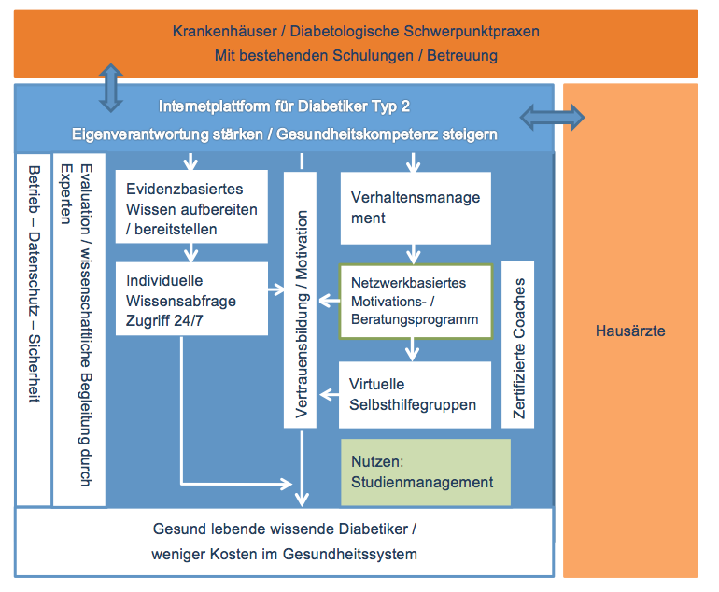

Um unseren Anspruch der Qualitätsführerschaft gerecht zu werden, werden die zu implementierenden Programme wissenschaftlich evaluiert und durch Experten auf dem jeweiligen Gebiet des Wissens- und Verhaltensmanagement begleitet.

Diesem Anspruch folgend, beruhen auch die skizzierten Planungen in diesem Konzept auf einer von uns initial durchgeführten Studienanalyse. Hier konnten wir schon zeigen, dass erfolgreiche Komponenten von traditionellen Schulungsprogrammen in ein Online-Format übertragbar sind[9]. Zur Zeit existieren insbesondere in den USA internetbasierte Präventionsprogramme, die erfolgreich umgesetzt werden.

Obwohl Anpassungen bei der Übertragung dieser Programme auf den deutschen Gesundheitsmarkt notwendig sind, so gilt sicherlich auch hier, dass gerade die jüngere Generation von Diabetikern mit aktuellen Webtechnologien vertraut ist und zunehmend nach Möglichkeiten sucht, valide Informationen und Hilfestellungen über die eigene Erkrankung über das Internet zu erhalten.

Für diese Zielgruppe ist auch die soziale Interaktion über das Internet keine befremdliche bzw. unpersönliche Komponente mehr, so dass hier durch die zertifizierten Coaches für die Selbsthilfe eine Chance besteht, über ein entsprechendes Angebot für die jüngere Generation wieder attraktiv zu werden und den notwendigen Nachwuchs an Mitgliedern zu erhalten. Die klassische Selbsthilfegruppe, die sich vor Ort im realen Leben noch trifft, wird weiterhin ihren Stellenwert behalten, spielt aber für die internetaffine Generation, die mit Instagram und Snapchat groß geworden ist, keine ausschlaggebende Rolle mehr.

Diesem Gedankengang weiter folgend, haben wir ein Modell formuliert, welches eine WIN-WIN-WIN-Situation für die betreffenden Akteure liefert.

1. WIN-Situation: Die **Selbsthilfe** kann sich über unser Konzept einen Zugang zu der jüngeren Zielgruppe verschaffen und sichert somit auch den Nachwuchs. Tatsache ist nämlich, dass die klassische Selbsthilfe in Deutschland stagniert und einen Mitgliederschwund verzeichnet.
2. WIN-Situation: Das **Gesundheitswesen** und insbesondere die aktuell agierenden Leistungserbringer können im Sinne eines substituierenden Effektes durch unser Konzept, das sich in bestehende Leitlinien, DMP´s und anderer Programme problemlos einbinden lässt, entlastet werden. Da wir unser Programm in erster Linie auf emergentes Wissen der Selbsthilfe abstellen wollen, entsteht kein kannibalisierender Effekt auf andere aktuell bestehende Schulungs- und Präventionsprogramme.
3. WIN-Situation: Die **Betroffenen** erhalten kompetente Hilfe aus dem Kreis der Diabetiker selbst, was die Vermittlung von Wissen und Verhalten authentischer macht. Gleichzeitig besteht aus der Kombination der Anwendung aktueller Webtechnologie und der Einbindung zertifizierter Coaches die Möglichkeit einer 24/7-Betreuung, was unser Modell im Gegensatz zu bestehenden Schulungsprogrammen skalierbar und damit für einen größeren Teil der Diabetiker in Deutschland zugänglich macht.

Die Online-Plattform und das Netzwerk werden darüber hinaus als ein Konzept entwickelt, das über weitere evidenzbasierte Curricula in der Lage ist, verschiedene verhaltensmedizinische Programme für weitere chronische Erkrankungen zu entwickeln. Hierüber ist eine weitere Diversifikation des Angebots in weitere Indikationsbereiche möglich.

# 2 Projektidee

Ziel ist der Aufbau eines regionalen Netzwerkes[10] für Menschen mit (Prä)Diabetes, welches drei Schwerpunkte setzt:

1. **Verhaltensmanagement**

Entwicklung eines netzwerkbasierten Motivations- und Beratungsprogramms

1. **Wissensmanagement**

Aufbau einer Wissensdatenbank mit entsprechenden Schnittstellen zu Experten

1. **Ausbildungsprogramm für Coaches**

Entwicklung eines Schulungszertifikats für Coaches

## 2.1 Produkt- / Dienstleistungsbeschreibung

Wir entwickeln eine **onlinebasierte** von **Fachpersonal** und qualifizierten **Coaches** koordinierte **Verhaltensmanagement-** und **Wissensplattform**, die Schlüsselkomponenten erfolgreicher existierender Schulungsprogramme in ein Netzwerk-Konzept transformiert, welches zeitlich und geographisch unabhängig von den Teilnehmern genutzt werden kann.

Außerdem wird ein modernes Lernzentrum aufgebaut, auf das Betroffene, Angehörige und Interessierte flexibel zugreifen, in Kontakt mit Fachpersonal treten sowie Informationen erhalten können.

Der Zugang zur Plattform ist prinzipiell für jeden Nutzer offen, wobei eine Teilnahme an den angebotenen Programmen nur in geschützten Bereichen möglich ist. Initial liegt der primäre medizinische Fokus zunächst auf dem Metabolischen Syndrom. Hiermit bezeichnet man einen Komplex aus Risikofaktoren für spätere Erkrankungen bestehend aus erhöhten Blutzuckerwerten, Bluthochdruck, Fettstoffwechselstörungen und Übergewicht. Die Betroffenen haben ein erhöhtes Risiko für die Entstehung eines Diabetes mellitus, arterieller Verschlusskrankheiten verschiedener Organe, Nierenfunktionsschädigungen sowie Nervenerkrankungen.

**Verhaltensmanagement:**

Das auf der Plattform zu implementierende Präventionsprogramm soll sich nahtlos in den Alltag einbringen und die Möglichkeit einer kontinuierlichen Betreuung nach Abschluss eines Basisprogrammes allen Teilnehmern anbieten. Der Ablauf des Basisprogramms soll vier Phasen umfassen, wobei zunächst potenzielle Risiken mit Hilfe einer Profilerstellung erfasst werden sollen. Neben entsprechenden Informationen soll anschließend in der zweiten Phase auch eine Hilfestellung zum Thema gesunde Ernährung gegeben werden. Körperliche Fitness nimmt in Phase 3 des Programms eine wichtige Rolle ein. In der letzten Phase des Basisprogramms werden auf die Gesundheit einflussnehmende Lebensumstände eingegangen.

Mit unserem Angebot versuchen wir wesentliche Motivationsfaktoren wie Unterstützung und Belohnung in einem digitalen Format den Teilnehmern während des Programms fortlaufend anzubieten. Dies kann von allgemeinen Tipps bis hin zu spezifischen Beratungen für den Alltag gehen. Nach Abschluss des Basisprogramms können sich die Teilnehmer dann am fortlaufenden Programm einschreiben.

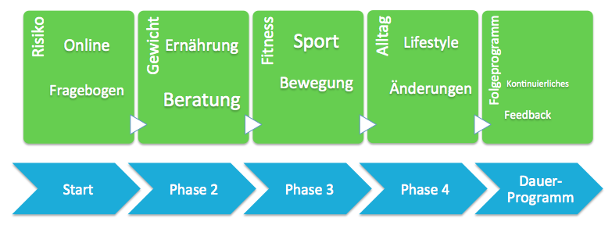

Um die für die Gruppenschulung wichtigen Komponenten wie beispielsweise die Interaktion zwischen Schulendem und Betroffenem zu implementieren, werden wesentliche Bestandteile von sozialen Netzen an die Plattform adaptiert. Anhand von Profilinformationen können die Nutzer beispielsweise nach medizinischen und demographischen Kriterien in virtuelle Selbsthilfegruppen eingeteilt und anschließend die für sie optimalen Gruppen ermittelt werden. Neben den Standardfunktionen eines Sozialen Netzwerks besitzt die Plattform auch eine Konsultationsfunktion zu Coaches, die ein für den jeweiligen Teilnehmer maßgeschneidertes Konzept und Hilfestellung zur Erreichung der persönlichen Gesundheitsziele anbieten werden. Über das Netzwerk und die Coaches besteht somit immer eine unmittelbare Rückkopplung und Unterstützung. Die Coaches erfüllen eine wichtige moderierende Funktion und kommunizieren über bereitgestellte Kanäle mit den Teilnehmern. Hierüber sind auch individualisierte Beratungen und andere Motivationstechniken möglich.

**Wissensmanagement:**

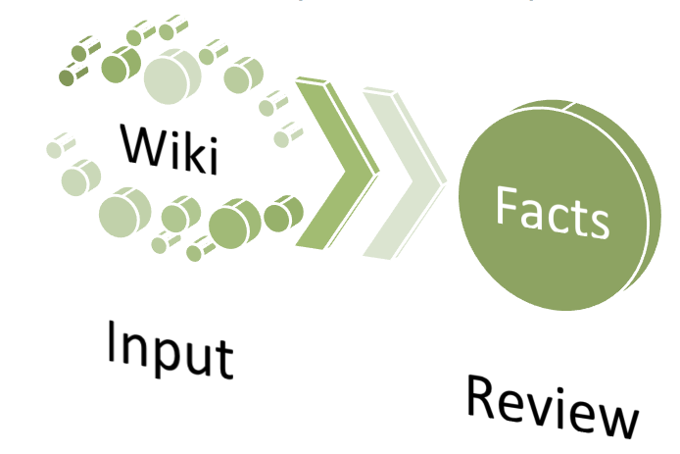Die Nutzung medizinischer Informationen im Sinne einer Eigenverantwortung setzt die entsprechende Gesundheitskompetenz des jeweiligen Nutzers voraus. Gerade die Selbsthilfe als Interessenvertretung der Betroffenen sowie als sachkundiger Partner der Sozialpolitik kann hier eine Schlüsselrolle in der Vermittlung von Wissen einnehmen. Der Aufbau einer Wissensdatenbank soll hier **beim** Übergang dieses Wissens zu evidenzbasierten Entscheidungen helfen und über ein entsprechendes Wissensmanagement die Gesundheitskompetenz der Community stärken. **Die Notwendigkeit für die Implementation einer Wissensdatenbank auf der Plattform liegt in der Tatsache begründet, dass** viele medizinische Ratgeberseiten nur ungenügende oder fehlerhafte Informationen weitergeben. Außerdem ist ein Großteil des Angebots nicht auf die Bedürfnisse der jeweiligen Zielgruppe zugeschnitten.[11] Gleichzeitig nehmen neue Medien und soziale Netzwerke in der Gesundheitskommunikation einen immer größeren Stellenwert ein. Sie ermöglichen die Suche nach vertiefenden Informationen, nach Unterstützung im Umgang mit Erkrankungen und nach Kontakt mit anderen Betroffenen. Hier wollen wir ansetzen und Gesundheitsinformationen durch den Aufbau von überprüftem Wissen den Besuchern der Plattform anbieten. Die Informationen werden hierbei nach dem Prinzip von Wikis über eine Schnittstelle generiert und nach Durchlaufen eines Reviews in die Datenbank aufgenommen. **Im weiteren Verlauf soll ein virtuelles Lernzentrum aufgebaut werden, das E-Learning-Module im Sinne einer Patientenakademie anbieten wird.** Die interaktive Lernumgebung kann darüber hinaus auch genutzt werden, um zukünftigen Coaches qualifizierte Kurse anzubieten und ihnen bei der Durchführung ihrer eigenen Präventionskurse beratend zur Seite zu stehen. Gleichzeitig bietet ein Weiterbildungsteam eine kontinuierliche Supervision. Mit der Supervision ist auch gleichzeitig ein Qualitätsmanagement verbunden, so dass eine kontinuierliche Verbesserung der Qualität der Lernmaterialien angestrebt wird.

**Ausbildungsprogramm für Coaches:**

Ein Onlineprogramm allein kann den Anforderungen an eine erfolgreiche Schulung nicht gerecht werden, da sich die Interaktion zwischen Schulenden und Betroffenen nicht vollumfänglich über Kommunikationskanäle aktueller Webtechnologien abbilden lässt.

Eine praktische Anleitung und Motivation der Teilnehmer sowie die Erstellung eines verifizierbaren Beleges für die Handhabbarkeit der Therapiestrategien muss schlussendlich nur über qualifiziertes Fachpersonal erfolgen. Die IT soll hier ergänzend über bereitgestellte Schnittstellen die Kommunikation erleichtern und das Grundkonzept skalierbar machen, da geographische und zeitliche Komponenten damit eher in den Hintergrund treten.

Gleichzeitig wollen wir ein Ausbildungsprogramm für sogenannte Coaches entwickeln, die evidenzbasiert das Motivations- und Verhaltensmanagement im Juvantis-Netzwerk umsetzen. Das hierbei zu implementierende Schulungsprogramm soll als ergänzendes Konzept entwickelt werden und sich in die „Wertschöpfungskette“ bestehender Präventionsprogramme eingliedern. Die Weiterbildung zu einem Coach richtet sich hierbei gezielt auf den Personenkreis der Selbsthilfe, da ein wesentlicher Schwerpunkt insbesondere nach Abschluss des Basisprogramms nicht primär auf die originär medizinischen Fragestellungen gelegt wird, sondern sich auf allgemeine Verhaltensmaßregeln im Umgang mit Diabetes bezieht.

Die Selbsthilfe bringt hierbei sehr viel zusätzliches Wissen ein, welches über die klassischen Beratungsprogramme hinausreicht und von den klassischen medizinischen Berufen in dieser Form nicht angeboten wird, sondern nur von den Betroffenen selbst glaubhaft an andere weitergegeben werden kann.

Wir verstehen dieses Programm daher als ein ergänzendes Konzept zu den schon bestehenden und gut funktionierenden Programmen, die beispielsweise über die Diabetesberater der DDG angeboten werden.

## 2.2 Kundennutzen

Wir wollen mit unserem Konzept eine Lösung für folgende unten aufgeführte Probleme in der medizinischen und wirtschaftlichen Optimierung bei der Betreuung multimorbider Menschen mit Diabetes anbieten:

* Betreuungszeit für den einzelnen Diabetiker
* Wissensbasierte Kompetenz für eine gesundheitsförderliche Lebensführung
* Therapie-Adhärenz
* Integrierte Versorgung und Datenverfügbarkeit
* Komplexität der Betreuung von Diabetikern, die in DMPs nicht abgebildet werden
* Bürokratisierung
* Ökonomische Fehlsteuerung

In der Start- und Initiierungsphase unseres Projektes konzentrieren wir uns zunächst auf Patientenverbände, Körperschaften des öffentlichen Rechts sowie größere Organisationen aus den Bereichen Medizin, Wirtschaft und Politik. Diese primären Zielgruppen gelten als Multiplikatoren und Partner für unsere Programme und werden in finale (homogen bezüglich nachfragerelevanter Merkmale) und subfinale (homogen bezüglich einflussrelevanter Merkmale) Zielgruppen segmentiert:

**Primäre finale und subfinale Zielgruppen:**

* Krankenkassen, Patientenverbände, Betriebe
* Gesundheits- / Sozialministerium
* Medizinische Leistungserbringer

Eine Direktansprache der Patienten erfolgt nach Abschluss der Start- und Initiierungsphase, da zunächst in Kooperation mit den Partnern entsprechende Angebote und Programme entwickelt werden sollen.

Als **sekundäre Zielgruppen** sprechen wir direkt betroffene Teilnehmer an. Diese können anschließend noch in Präventionsgruppen segmentiert werden:

1. **Primärprävention:** Einflussnahme auf Lebensweise der gesunden Bevölkerung oder speziell ausgewählter Risikogruppen.
2. **Sekundärprävention:** Früherkennung der Krankheit
3. **Tertiärprävention:** Vorbeugung von Folgekrankheiten und Verhütung einer Verschlimmerung bestehender Erkrankungen

Der Kundennutzen wird anhand der als Grafik dargestellten Konfiguration und den zuvor beschriebenen Zielgruppen definiert. Die Konfiguration fasst das beschriebene Angebot in einem Produktkern sowie entsprechenden Produkt- und Zusatzmerkmalen zusammen:

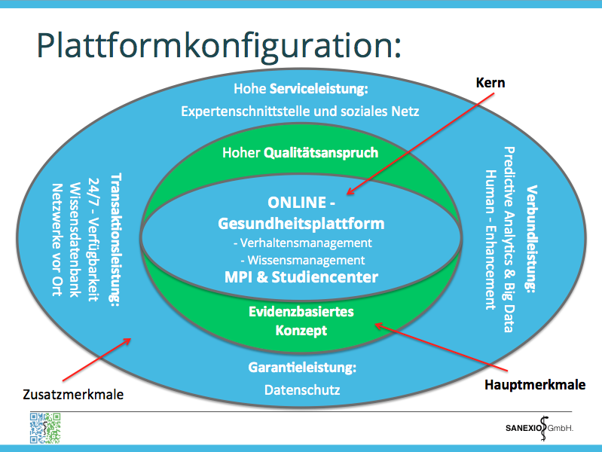

**Produktkern & -merkmale:**

Die dramatische Zunahme chronischer Erkrankungen hat wegen der beachtlichen Krankheitskosten, aber auch wegen der Folgekosten eine enorme soziale und ökonomische Bedeutung. Die Kosten gehen laut dem World Economic Forum in die Billionen. [12]Von Experten geführte Schulungsprogramme haben schon eindrucksvoll bewiesen, dass sie kosteneffektiv arbeiten (Kurve „Physician counselling“ in nachfolgender Grafik):

**„Cost-effectiveness of interventions over time ($/daly)“:** [13]

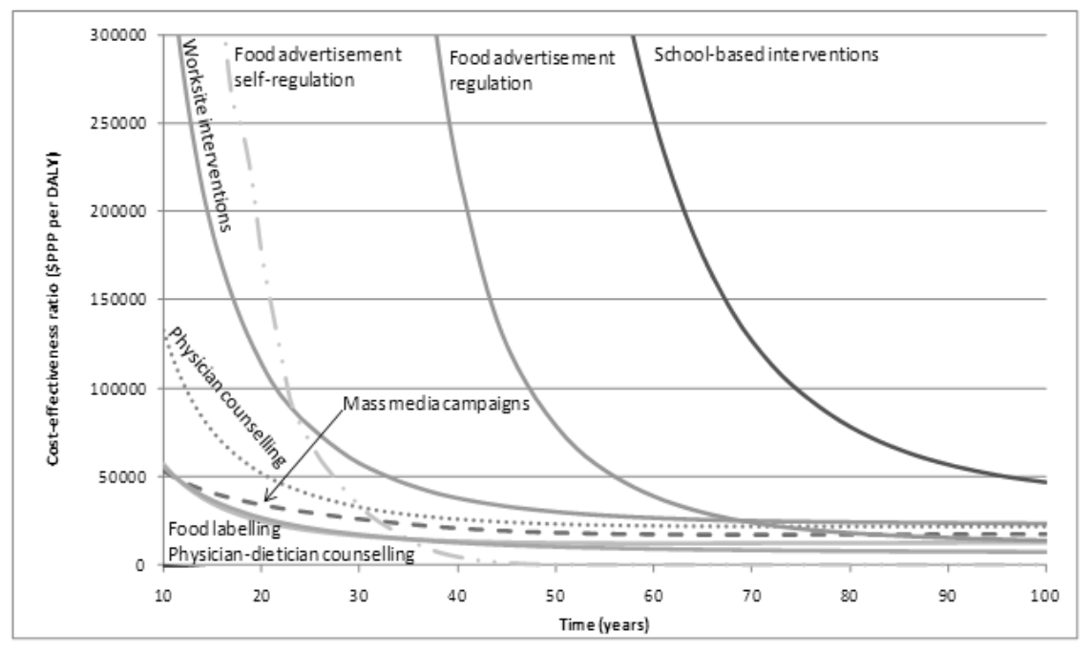

Allerdings sind diese Programme im Gegensatz zu unserem Konzept in ihrer Skalierbarkeit begrenzt. Traditionelle Schulungsprogramme zeigen darüber hinaus oftmals nur kurzfristige Erfolge, die im weiteren Verlauf nachlassen.[14] Unser Online-Angebot bietet über das soziale Netz und die Schnittstellen zu qualifiziertem Personal langfristige Unterstützung, wann immer die Teilnehmer darauf zurückgreifen wollen.

Gleichzeitig bietet die Plattform Informationen zu medizinischen Themen auf hohem Niveau an. Gerade vor dem Hintergrund der in der Central-Studie[15] erhobenen Ergebnisse, dass die meisten abrufbaren Informationen im Internet unvollständig, fehlerhaft oder veraltet sind, bieten wir mit unserer Plattform hier einen zusätzlichen Mehrwert.

**Zusatzmerkmale:**

Wir legen einen hohen Wert auf die Sicherheit der über die Gesundheitsplattform erfassten Daten der Nutzer. Der Nutzer hat vollumfänglichen Zugang zu den über ihn gespeicherten Informationen und kann den Zugang zu ihnen modifizieren. Eine Auswertung der Teilnehmerdaten erfolgt darüberhinaus nur in anonymisierter Form.

## 2.3 Komparativer Konkurrenzvorteil

In Zusammenarbeit mit regionalen Akteuren aus dem Bereich „Diabetes“ bieten wir ein ergänzendes Konzept zu bestehenden Schulungsprogrammen an, welches zum einen evidenzbasiert ist, zum anderen aber auch skaliert werden kann und somit dem aktuellen Versorgungsnotstand gerecht wird.

Wir streben im Bereich Online-Schulung eine Qualitätsführerschaft an, die unter Einbeziehung der aktuellen Stakeholder aus den Bereichen Selbsthilfe, medizinische Leistungserbringung und Kostenträger bestehende Kompetenzen bündeln soll und für die Erkrankung des Diabetes mellitus eine kompetente und umfassende Betreuung der Betroffenen anbietet.

Dies erfolgt zum einen als substituierendes Konzept mit Hilfe aktueller Webtechnologien, zum anderen aber auch durch einen delegativen Lösungsansatz, der durch die Coaches zu einem skalierbaren Angebot für betroffene Diabetiker oder Risikopersonen wird.

## 2.4 Stand der Entwicklung

Aktuell wurden 51 Studien aus 6 Datenbanken gescreent, wovon 23 Studien näher analysiert wurden. Mit Hilfe der aus dieser qualitativen Studienanalyse gewonnenen Ergebnisse haben wir erfolgreiche Komponenten und Module von Selbst- und Wissensmanagementprogrammen identifiziert, die in ein eigenes Konzept übertragen werden können. Die Studie ist dem Anhang zu entnehmen.

Gleichzeitig wurde ein Prototyp programmiert, mit welchem die grundlegenden Web 2.0-Funktionen getestet werden können.

Der Prototyp ist unter der URL: <http://community.selbsthilfe-diabetes.de/> zu erreichen. Ein hierauf aufbauendes Lastenheft ist ebenfalls dem Anhang zu entnehmen.

# 3 Geschäftsmodell/ Organisation

## 3.1 Das Geschäftsmodell

Das Geschäftsmodell beruht auf dem Aufbau eines Netzwerkes, dessen Schlüsselressourcen von allen Stakeholdern synergistisch genutzt werden können. Die Organisation des Netzwerkes orientiert sich hierbei an bekannten Open-Source-Communities, wobei als Rechtsform für die juristische Person eine Gemeinnützige Stiftung favorisiert wird, welche die Infrastruktur für den laufenden Betrieb zur Verfügung stellt.

Die Developer Group soll die Juvantis-Plattform sowie das Weiterbildungsprogramm der Coaches entwickeln. Mitglieder dieser Gruppe müssen Auswahlverfahren durchlaufen oder können als externe Anbieter Projekte im Ausschreibungsverfahren übernehmen.

Die Community Working Group soll die bestehenden Communities und Nutzergruppen pflegen und verwalten und somit auch für eine Kommunikation zwischen der Community und der Developer Working Group sorgen. Mitglieder dieser Gruppe werden vom Netzwerk gewählt und in das entsprechende Gremium entsandt.

Das Leadership-Team besteht aus den Leitern der Developer Working Group und der Community Working Group und wird als richtungsweisendes Gremium im Projekt implementiert, das zuständig ist für die Diskussion von Themen, die nicht eindeutig einem der beiden Bereiche „Entwicklung“ bzw. „Community“ zuzuweisen sind.

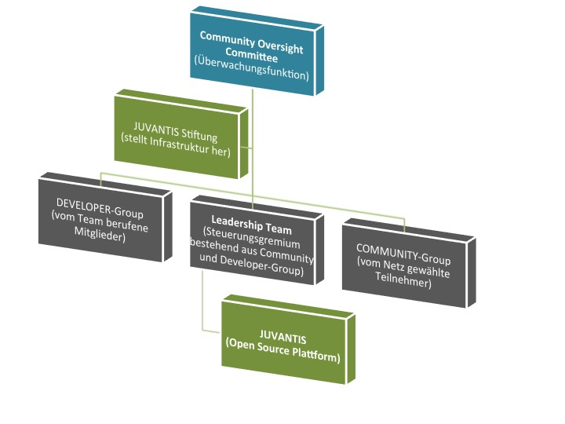Dem unten aufgeführtem Finanzierungsplan ist zu entnehmen, dass das Netzwerk nach vier Jahren ein positives EBITDA und nach fünf Jahren eine positive Gesamtkapitalrendite erzielt werden kann.

Erreicht werden soll dies über Nutzung bestehender Strukturen, die über das Netzwerk intelligent miteinander kooperieren sowie der Kooperation bestehender Akteure im regionalen Umfeld des Netzwerkes.

## 3.2 Gründungsteam und Schlüsselpersonen

* Deutscher Diabetiker Bund & AOK BW: Initiatoren des Projektes
* Dr. S. Stracke, MBA: Projekt-/ und Scrum-Management
* Wissenschaftliche Evaluation:
  + Medizinische Hochschule Hannover
  + Leibniz Institut in Tübingen
  + European Business School, HCMI

## 3.3 Personal

Das erforderliche Personal für die Alpha- und Betaphase sowie für den laufenden Betrieb ist dem Finanzierungsplan zu entnehmen.

## 3.4 Meilensteine und Realisierungsfahrplan

## Phase 1: Laufende Studienanalyse

Die Entwicklung eines umsetzbaren Konzeptes mit Hilfe einer Analyse schon existierender evidenzbasierter Onlineprogramme wird mit höherer Wahrscheinlichkeit effektiv sein, als ein rein empirischer bzw. pragmatischer Ansatz.[16] Aus diesem Grund werden wir kontinuierlich eine Analyse einschlägiger Datenbanken zu aktuellen Studien bei evidenzbasierten Onlineprogrammen durchführen.

Bei der laufenden Studienanalyse, die jeweils in der aktuellen Version des „Analytic Framework“ allen Beteiligten gesendet wird, sollen folgende Punkte eine besondere Berücksichtigung finden:

1. **Identifizierung** **evidenzbasierter Onlineprogramme** mit Hilfe einer Studienanalyse
2. Beschreibung signifikanter **Outcomes** in bisherigen Studien
3. **Effektivität** erfolgreicher evidenzbasierter Online-Programme
4. **Adverse Effekte** durch computerbasierte Interventionen

## Phase 2: Studienprotokoll, Coach-Ausbildung & Prototyp-Entwicklung

Auf diesen analytischen Rahmen folgt die Entwicklung einer eigenen Studie sowie eines Prototyps, wobei die aus der Analyse gewonnenen Erkenntnisse in das Studiendesign und den Prototyp transferiert werden sollen. Primäres Ziel ist die Integration evidenzbasierter Medizin in der präventiven Versorgung mit Hilfe einer Onlineplattform und qualifizierten Coaches aus dem Bereich der Selbsthilfe. Für die Erstellung des Studiendesigns und des Weiterbildungsprogramms für Coaches sowie eines ersten Prototyps werden sechs Monate Entwicklungszeit veranschlagt. Die weitere Entwicklung der Plattform soll scrumbasiert[17] sein, da wir so die bestmögliche Software unter Berücksichtigung der Kosten, der Funktionalität, der Zeit und der Qualität planen können.

## Phase 3: Messung der Outcomes

Ein erstes Follow-Up und eine Messung der Outcomes sind nach Abschluss der Rekrutierungsphase und des Studienprogramms geplant. Entsprechende Erkenntnisse hieraus werden in einem Product Increment / Refinement 11 umgesetzt, wofür wiederum sechs Monate Entwicklungszeit veranschlagt werden.

## Phase 4: Product Increment / Refinement

Gleichzeitig erfolgt eine laufende Analyse der aktuellen Studienlage, deren Erkenntnisse ebenfalls wieder in das Produkt einfließen, womit eine kontinuierliche Verbesserung der Plattform erreicht werden soll. Einen kurzen Überblick über alle 4 Phasen liefert die folgende Grafik:

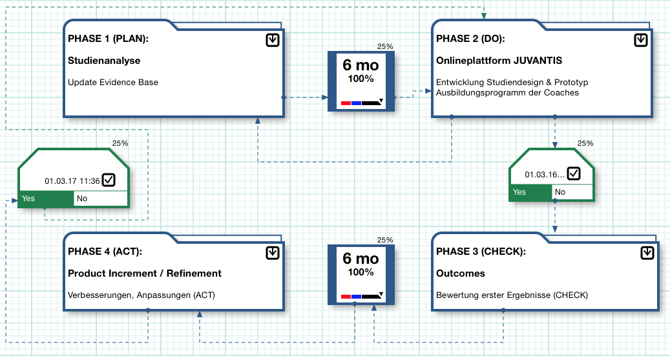

# 4 Markt und Wettbewerb

## 4.1 Branchen- und Gesamtmarktanalyse

**Sekundärer Gesundheitsmarkt:**

Mehr als 60% der Erkrankungen in Deutschland entstehen aufgrund schlechter Lebensgewohnheiten. Allerdings lassen sich mit präventiven Lebensstiländerungen die Zahl der Erkrankungen deutlich verringern, wobei eine anhaltende Motivation die wesentliche Voraussetzung für einen langfristigen Erfolg ist. Allein das Beispiel Diabetes zeigt die Bedeutung präventiver Medizin. Im Schnitt erhält ein Diabetiker zwei Stunden ambulante Behandlung jährlich. Dies bedeutet, dass ein Diabetiker in 99,98 Prozent seines Lebens mit der Krankheit alleine ist. Aufgrund der Kostentreiber des Gesundheitswesens wird sich diese Quote in absehbarer Zeit weiter verschlechtern. Es muss daher nach Wegen gesucht werden, wie der primäre Gesundheitsmarkt entlastet werden kann.

Mit unserem Konzept der Prävention und Selbsthilfe adressieren wir daher gezielt den sekundären Gesundheitsmarkt. Dies ist nicht nur im Hinblick auf Wahl der Zielgruppe eine richtungsweisende strategische Entscheidung sondern insbesondere auch in Hinblick auf juristische Implikationen, da Softwareprodukte im primären Gesundheitsmarkt als Medizinprodukte gelten und somit gesondert überprüft werden müssen. Darüber hinaus sind die Schnittstellen in die Bereiche Sport und Fitness größer, so dass im weiteren Verlauf deutlich einfacher eine horizontale und vertikale Diversifikation der Plattform erfolgen kann.

**Demographische Entwicklung:**

Die deutsche Bevölkerung schrumpft und altert. Bedeutender als der Bevölkerungsrückgang ist jedoch der dahinter stehende Wandel der Altersstruktur. Die Gruppe der älteren Menschen über 65 Jahre nimmt hingegen stetig zu. Während sie gegenwärtig ca. 15,8 Millionen umfasst, steigt ihre Anzahl bis zum Jahr 2030 auf 21,8 Millionen. Besonders deutlich fällt die Zunahme bei den über 80-Jährigen aus, deren Anteil einen noch deutlicheren Zuwachs erfahren dürfte, wenn die geburtenstarken Jahrgänge der 50er- und 60er-Jahre ab 2030 in diese Altersgruppe hinein- „wachsen“.

Mit Blick auf die chronischen Erkrankungen und der demographischen Entwicklung wird der Bedarf an Gesundheitsleistungen somit stetig steigen. Allein der Anteil der Diabetiker an der Bevölkerung wird altersbedingt um rund 3 Millionen zunehmen, sodass durch die alternde Bevölkerung nicht nur der Leistungsbedarf, sondern auch das Leistungsvolumen wächst.

Bezogen auf alle chronischen Erkrankungen (Nummer 31 in der weiter unten dargestellten Grafik) beziffert das Weltwirtschaftsforum den ökonomischen Schaden auf einen Betrag im Billionenbereich.

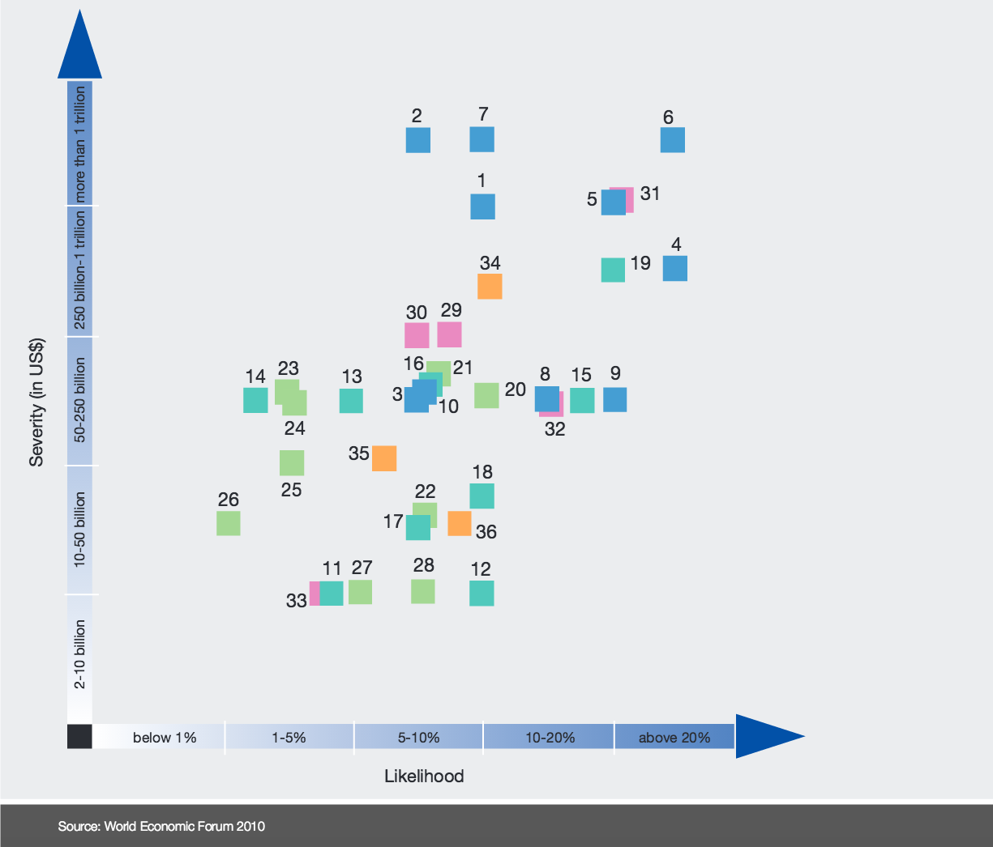

Global Risks Landscape: Likelihood with Severity by Economic Loss[18]

**Prävention:**

In Zukunft wird die Selbstverantwortung in vielen Bereichen, besonders jedoch auf dem Gebiet der Gesundheit, einen hohen Stellenwert einnehmen. In einer älter werdenden Gesellschaft werden körperliche und geistige Fitness zur Schlüsselressource. Entsprechend wächst das Bedürfnis der Menschen, durch „individuelles Gesundheitsmanagement“ zufriedener, besser und länger zu leben. Innovative Gesundheitsleistungen werden unverzichtbarer Bestandteil der modernen Daseinsvorsorge sein.

Neben der öffentlichen Gesundheitsversorgung entsteht rund um die Themen Ernährung, Körper, Sport und Lebensqualität ein neuer zweiter Gesundheitsmarkt. Beschleunigt wird der Wandel durch eine zunehmende Liberalisierung und Ökonomisierung des Sektors durch neue Technologien und wissenschaftliche Erkenntnisse – vor allem aber eine völlig neue Gesundheitskultur. So entwickelt sich der Sektor vom regulierten Angebotsmarkt zum vielseitigen Nachfragemarkt.

Die größten Kostentreiber hierbei sind Fehlanreize im Gesundheitssystem und der medizinisch technische Fortschritt, wobei gerade im Bereich der Digitalisierung medizinischer Versorgung neue Wege in der Verarbeitung der stark in Quantität und Qualität wachsende Datenmengen gefunden werden müssen. Etwa jeder Dritte (32 Prozent) kann sich grundsätzlich vorstellen, gesundheits- und fitnessbezogene Daten zu messen und mit der Krankenversicherung zu teilen, um dadurch Vorteile zu erhalten. Bereits schon jetzt haben 41 Prozent mindestens eine Gesundheits-App auf ihrem Smartphone installiert, drei Viertel (75 Prozent) von ihnen nutzen diese sogar. Im Vergleich zu Sportartikelherstellern oder Internetunternehmen haben Verbraucher das größte Vertrauen in Gesundheits-Apps von Krankenkassen. Immerhin sieben Prozent nutzen Gesundheits-Apps von einer Krankenkasse bzw. eines -versicherers. Für die Übermittlung der Daten an die Krankenkasse oder -versicherung werden am häufigsten Beitragsersparnisse oder Gutscheine für privatärztliche Leistungen gewünscht. [19]

## 4.2 Marktsegmente und Zielkunden

Das Gesundheitswesen ist gemessen an der Wertschöpfung und der Beschäftigung mit einem Anteil von ca. 11% am Bruttoinlandsprodukt einer der größten Wirtschaftssektoren in Deutschland. Weiterhin übertrifft die Eigendynamik die gesamtwirtschaftliche Entwicklung deutlich. Gleichzeitig legen der demographische Wandel, der medizinisch-technische Fortschritt sowie die hohe Personalintensität eine Erhöhung der Bruttowertschöpfung von 1,7 % p.a. nahe.[20] Der Gesundheits- und Sozialbereich ist damit einer der zukünftigen Wachstumsbereiche in Deutschland.

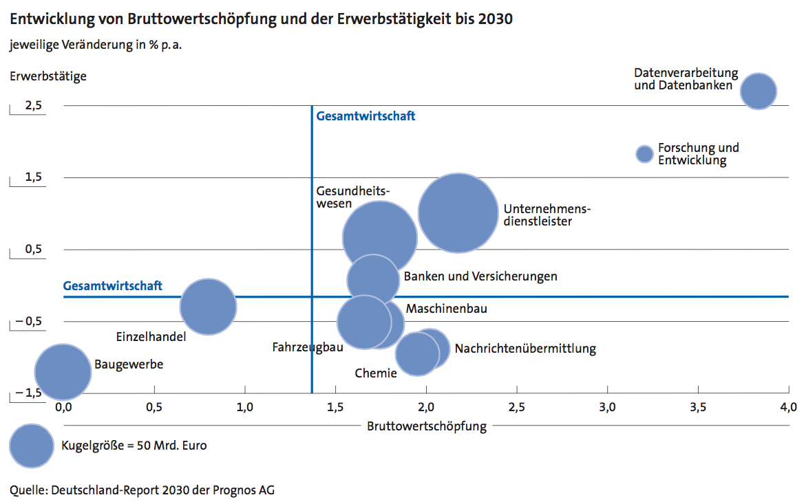

Aus der oben dargestellten Grafik sieht man, dass sich JUVANTIS in zwei zukunftsträchtigen Sektoren bewegt, nämlich zum einen im Sektor „Gesundheitswesen“ mit einem mehr als 11prozentigen Anteil am Gesamtvolumen des Bruttoinlandsprodukts und zum anderen im Bereich „Datenverarbeitung und Datenbanken“ mit der höchsten Bruttowertschöpfung. Im deutschen Gesundheitsmarkt werden mehr als 300 Milliarden Euro Jahr für Jahr ausgegeben mit steigender Tendenz. Obwohl mehr als die Hälfte der Ausgaben von gesetzlichen und privaten Krankenkassen getragen werden, bleibt der Ausgabenanteil für private Haushalte mit über 40 Milliarden Euro pro Jahr ebenfalls sehr hoch.

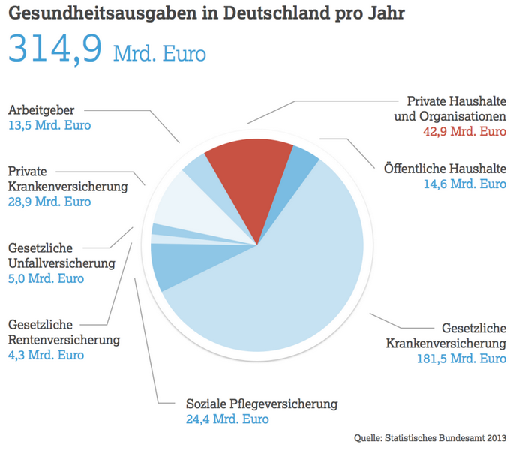

Weiterhin nutzten 77 Prozent der deutschen Bevölkerung im Jahr 2013 das Internet täglich oder fast täglich[21], was seit 2001 eine Steigerung um 40% bedeutet.[22] Die durchschnittliche Verweildauer im Internet pro Tag betrug 2013 169 Minuten. Sie lag damit um 33 Minuten höher als noch 2010.[23] 74 Prozent der Bevölkerung informieren sich bei allgemeinen Gesundheitsfragen vorrangig im Internet – 43 Prozent nutzen dabei Gesundheitsportale.[24] Ende des Jahres 2014 nutzten 45 Prozent der Deutschen ihre privaten Endgeräte für digitale Gesundheitsangebote.[25]

## 4.3 Wettbewerbsanalyse/ -beobachtung

Wir bewegen uns mit den Themen Online-Prävention sowie der Analyse von Gesundheitsdaten in einem recht jungen Markt. Eine Google-Trend Analyse zeigt zwar das wachsende Interesse an Themen wie Big Data, allerdings spielen Themen wie „Personalisierte Medizin“ oder „Digitale Therapie“ im Vergleich hierzu kaum eine Rolle. Eine Google-Trend Analyse für „Health-Data“ ergab ähnlich geringe Suchanfragen.

Dies zeigt nach Ansicht des Autors, dass wir mit der Auswertung von Gesundheitsdaten mit Hilfe moderner Netztechnologien noch am Anfang stehen. Es besteht aber durchaus ein wachsendes Interesse an entsprechenden Angeboten in Anlehnung an ähnliche Dienstleistungen aus anderen Wirtschaftssektoren wie beispielsweise der schnell wachsende Markt der „Wearables“ und die zunehmende Verbreitung von Gesundheits-Apps zeigen.

Damit konkurriert die traditionelle Medizin aber auch gleichzeitig mit „Gesundheitsanbietern“ aus anderen Wirtschaftsbereichen. In Anlehnung an verschiedene Megatrends zeigt die unten stehende Grafik nun die gemeinsamen Schnittstellen mit anderen Bereichen aus Forschung und Wirtschaft. Bei den Experten an den Schnittstellen handelt es sich in erster Linie um Technologieanbieter und Angreifer außerhalb der klassischen Branche.

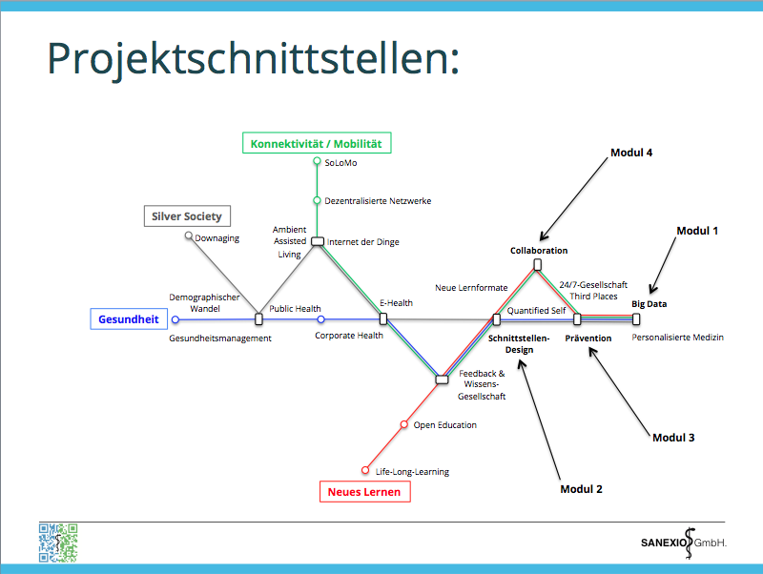

## 4.4 Markteintrittsbarrieren

Wir wählen für die Alpha- und Betaphase bewusst zunächst einen Eintritt in den sekundären Gesundheitsmarkt, so dass wir uns bei der Entwicklung der Online-Plattform formal nicht im Bereich des Medizinprodukterechtes bewegen und somit keine zusätzlichen Auflagen zu erfüllen haben. Das gleiche gilt für medizinrechtliche Implikationen in Bezug auf das Ausbildungsprogramm der Coaches, da sich dieses streng genommen nur auf den Bereich der Prävention bezieht.

Mittel- bis langfristig soll unser Konzept jedoch auch auf den primären Gesundheitsmarkt übertragen werden, so dass wir schon bei der initialen Planung der Plattform die Auflagen für eine Software als Medizinprodukt berücksichtigen werden.

Wettbewerbsspezifische Eintrittsbarrieren sehen wir für die Gesamtkonzeption des Projektes nicht, da sich die meisten Wettbewerber in diesem Marktsegment in erster Linie auf allgemeine Themen sowie Lifestyle und Fitness fokussiert haben und nicht primär den evidenzbasierten und gleichzeitig indikationsspezifischen Ansatz favorisieren.

# 5 Marketing und Vertrieb

## 5.1 Preis

**Krankenkassen – Präventionsangebot für Mitglieder**

Zugrundeliegende Annahme:

In der KoDiM-Studie beliefen sich die mittleren jährlichen direkten Kosten eines Diabetikers auf Euro 5.262. Die zum Vergleich herangezogenen Nicht-Diabetiker verursachten hingegen Kosten in Höhe von Euro 2.755. **Somit beliefen sich die direkten Diabetes-Exzess-Kosten durchschnittlich auf jährlich Euro 2.507 pro Patient**[26].

Hochgerechnet auf die Gesamtzahl der Diabetiker in Deutschland entstanden zu diesem Zeitpunkt direkte Diabetes-Exzess-Kosten in Höhe von 14,6 Milliarden Euro. Davon entfielen 12,8 Milliarden auf die Krankenversorgung sowie 1,8 Milliarden Euro auf die Pflegeversicherung[27]. Es zeigte sich hierbei folgende Kostenverteilung:

* 3,2 Milliarden Euro entfielen auf die Behandlung der Grunderkrankung Diabetes mellitus
* 9,6 Milliarden Kosten entstanden durch die Behandlung der Diabetes-bedingten Folgeerkrankungen

Preis:

Für die Basis-Version unseres Programms kalkulieren wir 400€ pro Fall.

Für die Premium-Version kalkulieren wir für das erste Jahr 500€ pro Fall sowie 300€ pro Fall je weiteres Jahr der Teilnahme.

**Unternehmen – Betriebliche Gesundheitsförderung**

Zugrundeliegende Annahme:

Die KoDiM-Studie zeigte, dass Diabetiker durch Arbeitsunfähigkeit sowie Frühberentungen Kosten von Euro 5.019 pro Person verursachten. Im Vergleich dazu standen jährliche Kosten eines Nicht-Diabetikers von Euro 3.691. **Die indirekten Diabetes-Exzess-Kosten beliefen sich somit jährlich auf Euro 1.328.** Rechnet man diese Zahl auf die Gesamtzahl der Diabetiker hoch, verursachte der Diabetes 7,7 Milliarden Euro indirekte Kosten (Exzess-Kosten-Anteil) zu diesem Zeitpunkt. Davon entfielen 1,1 Milliarden Euro auf Arbeitsunfähigkeit sowie 6,6 Milliarden Euro auf Frühberentungen[28].

Preis:

Für die Basis-Version unseres Programms kalkulieren wir 400€ pro Fall.

Für die Premium-Version kalkulieren wir für das erste Jahr 500€ pro Fall sowie 300€ pro Fall je weiteres Jahr der Teilnahme.

**Weitere Einnahmen aus Werbung und Third-Party-Anwendungen:**

Bei einer geschätzten Annahme von 40.000 Seitenimpressionen, einer geschätzten Klickrate von 4% sowie einer durchschnittlichen Einnahme von 30 Cent pro Klick können über die Online-Plattform zusätzlich in den ersten Monaten knapp 500€ / Monat generiert werden.

Für Drittanbieter können entsprechende telemedizinische Applikationen für den Bereich Diabetes über unser Netzwerk evaluiert und getestet werden. Wir gehen bei stehender Infrastruktur und entsprechenden Nutzerzahlen von zusätzlichen 2.500,00 Euro Erlös pro Monat aus.

## 5.2 Vertriebskonzept & Kommunikationsstrategie

Bezüglich des Vertriebs setzen wir initial auf eine Multiplikatorenstrategie, da wir so das Produkt auf die aus unserer Sicht ertragreichste Marktpositionierung platzieren können. Unsere primäre Zielgruppe umfasst somit Krankenkassen, größere Patientenverbände sowie Unternehmen, die z.T. in ihrem Umfeld eine Akquise von Teilnehmern für die Plattform und gleichzeitig auch Marketingmaßnahmen durchführen können.

## 5.3 Markteintrittsstrategie

Wir sehen unser Konzept als ein ergänzendes Programm zu schon bestehenden Schulungsangeboten, welches sich in die bestehende Wertschöpfungskette einreihen soll, so dass wir mit bestehenden Gruppen in diesem Markt Kooperationen eingehen können, ohne dass es hier zu einer Kannibalisierung schon bestehender Angebote und Programme kommt.

# 6 Chancen und Risiken

**SWOT-Analyse:**

|  |  |
| --- | --- |
| **Stärken** | **Schwächen** |
| Spezialisiertes Leistungsangebot | Bekanntheit und Renommee |
| Evidenzbasiertes Konzept | Erst in Planungsphase |
| Kooperationsmodell | Bedrohung durch Substitute anderer Wettbewerber |
| **Chancen** | **Risiken** |
| Junger Markt | Reglementierung |
| Entwicklungspotenzial | Rechtliche Rahmenbedingungen |
| 6. Kontradieffzyklus | Negativer Testlauf des Prototypen |

# 7 Finanzplanung

## 7.1 Investitionsplanung

|  |  |  |  |
| --- | --- | --- | --- |
| **Netzwerk JUVANTIS** | **Anzahl** |  | **Gesamt** |
| **Frontend** | 1 | 40.000,00 € | 40.000,00 € |
| **Erweitertes Backend & Ausbildungsprogramm** | 1 | 400.000,00 € | 400.000,00 € |
| **Betrieb (Coaches)** | 10 | 24.000,00 € | 240.000,00 € |
| **Betrieb (Support)** | 3 | 24.000,00 € | 72.000,00 € |
| Öffentlichkeitsarbeit | 1 | 60.000,00 € | 60.000,00 € |
| Marketing | 1 | 24.000,00 € | 24.000,00 € |
| **Zwischensumme Entwicklung und Betrieb** |  | | **836.000,00 €** |
| Scrum - Management | 1 | 12.000,00 € | 12.000,00 € |
| Projekt - Management | 1 | 170.000,00 € | 170.000,00 € |
| VWR (Verwaltung, Steuer, Recht) | 1 | 24.000,00 € | 24.000,00 € |
| **Zwischensumme Projektmanagement** |  | | **206.000,00 €** |
| Evaluation Wissensmanagement | 1 | 150.000,00 € | 150.000,00 € |
| Evaluation Verhaltensmanagement | 2 | 150.000,00 € | 300.000,00 € |
| **Zwischensumme Wissenschaftliche Evaluation** |  |  | **450.000,00 €** |
| Ausbildungsprogramm | 1 | 50.000,00 € | 50.000,00 € |
| Sonstige Kosen | 1 | 20.000,00 € | 20.000,00 € |
| **Zwischensumme sonstige Kosten** |  |  | **70.000,00 €** |
| **Gesamtsumme** |  |  | **1.562.000,00 €** |

## 7.2 Liquiditätsplanung

|  |  |  |  |  |  |  |
| --- | --- | --- | --- | --- | --- | --- |
| **Netzwerk Juvantis** | **Entwicklung** | **Beta** | **Betrieb** | | | |
|
| **Kosten-Erlöskalkulation** | **Alpha-Phase** | **Jahr 1** | **Jahr 2** | **Jahr 3** | **Jahr 4** | **Jahr 5** |
| **Teilnehmerzahlen** |  |  |  |  |  |  |
| Teilnehmerzahl |  | 720 | 1.440 | 2.880 | 5.760 | 11.520 |
| davon Teilnahme am fortlaufendem Programm |  | 216 | 432 | 864 | 1.728 | 3.456 |
| Dauerabonnenten |  | 108 | 324 | 756 | 1.620 | 3.348 |
| **Gesamt** |  | **720** | **1.440** | **2.880** | **5.760** | **11.520** |
| **Gewinn- und Verlustrechnung** |  |  |  |  |  |  |
| Erlöse Teilnehmer |  | 288.000,00 € | 633.600,00 € | 1.267.200,00 € | 2.534.400,00 € | 5.068.800,00 € |
| davon Teilnahme am fortlaufendem Programm |  | 21.600,00 € | 47.520,00 € | 95.040,00 € | 190.080,00 € | 380.160,00 € |
| Dauerabonnenten |  |  | 97.200,00 € | 249.480,00 € | 534.600,00 € | 1.104.840,00 € |
| **Erlöse Gesamt** |  | **309.600,00 €** | **778.320,00 €** | **1.611.720,00 €** | **3.259.080,00 €** | **6.553.800,00 €** |
| Third Party Anwendung |  | 30.000,00 € | 36.000,00 € | 43.200,00 € | 51.840,00 € | 62.208,00 € |
| Weiterbildungsprogramm für Coaches |  | 21.600,00 € | 43.200,00 € | 86.400,00 € | 172.800,00 € | 345.600,00 € |
| Werbeeinnahmen |  | 6.000,00 € | 12.000,00 € | 24.000,00 € | 48.000,00 € | 96.000,00 € |
| **Erlöse Gesamt** |  | **57.600,00 €** | **91.200,00 €** | **153.600,00 €** | **272.640,00 €** | **503.808,00 €** |
| **Gesamterlöse** | **- €** | **367.200,00 €** | **869.520,00 €** | **1.765.320,00 €** | **3.531.720,00 €** | **7.057.608,00 €** |
| Developer-Group: IT & Sicherheit: Systemadministration |  | 60.000,00 € | 61.200,00 € | 62.424,00 € | 63.672,48 € | 64.945,93 € |
| Developer-Group: Software Engineering / Design & User Experience |  | 100.000,00 € | 102.000,00 € | 104.040,00 € | 106.120,80 € | 108.243,22 € |
| Developer-Group: Product Management / Sales & Business Development | | 80.000,00 € | 81.600,00 € | 83.232,00 € | 84.896,64 € | 86.594,57 € |
| Community-Group: Coaches |  | 324.000,00 € | 648.000,00 € | 1.296.000,00 € | 2.592.000,00 € | 5.184.000,00 € |
| Leadership-Team: Öffentlichkeitsarbeit |  | 30.000,00 € | 30.600,00 € | 31.212,00 € | 31.836,24 € | 32.472,96 € |
| Leadership-Team: Marketing |  | 30.000,00 € | 30.600,00 € | 31.212,00 € | 31.836,24 € | 32.472,96 € |
| Verwaltung, Steuer, Recht |  | 50.000,00 € | 51.000,00 € | 52.020,00 € | 53.060,40 € | 54.121,61 € |
| **Personalkosten Gesamt** | **- €** | **674.000,00 €** | **1.005.000,00 €** | **1.660.140,00 €** | **2.963.422,80 €** | **5.562.851,26 €** |
| Serverkosten Managed Server |  | 6.000,00 € | 6.600,00 € | 7.260,00 € | 7.986,00 € | 8.784,60 € |
| Büro + Verwaltung |  | 24.000,00 € | 26.400,00 € | 29.040,00 € | 31.944,00 € | 35.138,40 € |
| IT-Infrastruktur |  | 12.000,00 € | 13.200,00 € | 14.520,00 € | 15.972,00 € | 17.569,20 € |
| Mieträume / Begegnungsräume |  | 120.000,00 € | 132.000,00 € | 145.200,00 € | 159.720,00 € | 175.692,00 € |
| Overheadkosten |  | 120.000,00 € | 132.000,00 € | 145.200,00 € | 159.720,00 € | 175.692,00 € |
| Sonstiges |  | - € | - € | - € | - € | - € |
| **Betriebskosten Gesamt** | **- €** | **282.000,00 €** | **310.200,00 €** | **341.220,00 €** | **375.342,00 €** | **412.876,20 €** |
| **Personal- und Betriebskosten Gesamt** | **- €** | **956.000,00 €** | **1.315.200,00 €** | **2.001.360,00 €** | **3.338.764,80 €** | **5.975.727,46 €** |
| **EBITDA** | **- €** | **-588.800,00 €** | **-445.680,00 €** | **-236.040,00 €** | **192.955,20 €** | **1.081.880,54 €** |
| in % der Gesamterlöse |  | -160% | -51% | -13% | 5% | 15% |
| Afa Gründungskosten |  | 167.200,00 € | 167.200,00 € | 167.200,00 € | 167.200,00 € | 167.200,00 € |
| Afa |  | 20.600,00 € | 20.600,00 € | 20.600,00 € | 20.600,00 € | 20.600,00 € |
| Afa Büroausstattung |  | 14.000,00 € | 14.000,00 € | 14.000,00 € | 14.000,00 € | 14.000,00 € |
| **Afa Gesamt** |  | **201.800,00 €** | **201.800,00 €** | **201.800,00 €** | **201.800,00 €** | **201.800,00 €** |
| **EBIT** |  | **-790.600,00 €** | **-647.480,00 €** | **-437.840,00 €** | **-8.844,80 €** | **880.080,54 €** |
| in % der Gesamterlöse |  | -215% | -74% | -25% | 0% | 12% |
| Zinsen | 23.430,00 € | 46.860,00 € | 41.283,66 € | 35.540,03 € | 29.624,09 € | 23.530,67 € |
| **EBT** | **-23.430,00 €** | **-837.460,00 €** | **-688.763,66 €** | **-473.380,03 €** | **-38.468,89 €** | **856.549,87 €** |
| in % der Gesamterlöse |  | -228% | -79% | -27% | -1% | 12% |
| Steuern |  | 0 | 0 | 0 | 0 | 274.096 |
| **Jahresergebnis** | **-23.430,00 €** | **-837.460,00 €** | **-688.763,66 €** | **-473.380,03 €** | **-38.468,89 €** | **582.453,91 €** |
| in % der Gesamterlöse |  | -228% | -79% | -27% | -1% | 8% |
| **Anteil Jahresergebnis** | **-23.430,00 €** | **-837.460,00 €** | **-688.763,66 €** | **-473.380,03 €** | **-38.468,89 €** | **582.453,91 €** |

## 7.3 Cash-Flow - Rechnung

|  |  |  |  |  |  |  |
| --- | --- | --- | --- | --- | --- | --- |
| **Cash Flow-Rechnung: Gesamt Projekt** | **Alpha-Phase** | **Jahr 1** | **Jahr 2** | **Jahr 3** | **Jahr 4** | **Jahr 5** |
| Investitionsabfluß | -1.562.000,00 € |  |  |  |  |  |
| Kredittilgung |  | -185.878,00 € | -191.454,34 € | -197.197,97 € | -203.113,91 € | -209.207,33 € |
| **Summe Cash Out** | **-1.562.000,00 €** | **-185.878,00 €** | **-191.454,34 €** | **-197.197,97 €** | **-203.113,91 €** | **-209.207,33 €** |
| Jahresüberschuss | -23.430,00 € | -837.460,00 € | -688.763,66 € | -473.380,03 € | -38.468,89 € | 582.453,91 € |
| Abschreibungen | - € | 201.800,00 € | 201.800,00 € | 201.800,00 € | 201.800,00 € | 201.800,00 € |
| **Operativer Cash Flow** | **-23.430,00 €** | **-635.660,00 €** | **-486.963,66 €** | **-271.580,03 €** | **163.331,11 €** | **784.253,91 €** |
| Zugang aus Darlehen | 1.562.000,00 € |  |  |  |  |  |
| **Summe Cash In** | **1.538.570,00 €** | **-635.660,00 €** | **-486.963,66 €** | **-271.580,03 €** | **163.331,11 €** | **784.253,91 €** |
| **Delta (Cash In abzgl. Cash Out)** | **-23.430,00 €** | **-821.538,00 €** | **-678.418,00 €** | **-468.778,00 €** | **-39.782,80 €** | **575.046,59 €** |
| Abzinsungsfaktor | 1,00 | 0,97 | 0,94 | 0,92 | 0,89 | 0,86 |
| Abgezinster Betrag | -23.430,00 € | -797.609,71 € | -639.474,03 € | -428.998,28 € | -35.346,50 € | 496.040,24 € |

|  |  |  |  |  |  |  |
| --- | --- | --- | --- | --- | --- | --- |
| **Cash Flow-Rechnung: Entwicklung und Betrieb** | **Alpha-Phase** | **Jahr 1** | **Jahr 2** | **Jahr 3** | **Jahr 4** | **Jahr 5** |
| Investitionsabfluß | -836.000,00 € |  |  |  |  |  |
| Kredittilgung |  | -99.484,00 € | -102.468,52 € | -105.542,58 € | -108.708,85 € | -111.970,12 € |
| **Summe Cash Out** | **-836.000,00 €** | **-99.484,00 €** | **-102.468,52 €** | **-105.542,58 €** | **-108.708,85 €** | **-111.970,12 €** |
| Jahresüberschuss | -23.430,00 € | -837.460,00 € | -688.763,66 € | -473.380,03 € | -38.468,89 € | 582.453,91 € |
| Abschreibungen | - € | 167.200,00 € | 167.200,00 € | 167.200,00 € | 167.200,00 € | 167.200,00 € |
| **Operativer Cash Flow** | **-23.430,00 €** | **-670.260,00 €** | **-521.563,66 €** | **-306.180,03 €** | **128.731,11 €** | **749.653,91 €** |
| Zugang aus Darlehen | 836.000,00 € |  |  |  |  |  |
| **Summe Cash In** | **812.570,00 €** | **-670.260,00 €** | **-521.563,66 €** | **-306.180,03 €** | **128.731,11 €** | **749.653,91 €** |
| **Delta (Cash In abzgl. Cash Out)** | **-23.430,00 €** | **-769.744,00 €** | **-624.032,18 €** | **-411.722,61 €** | **20.022,26 €** | **637.683,79 €** |
| Abzinsungsfaktor | 1,00 | 0,97 | 0,94 | 0,92 | 0,89 | 0,86 |
| Abgezinster Betrag | -23.430,00 € | -747.324,27 € | -588.210,18 € | -376.784,51 € | 17.789,52 € | 550.071,64 € |

|  |  |  |  |  |  |  |  |  |
| --- | --- | --- | --- | --- | --- | --- | --- | --- |
| **Investitionssumme Gesamt** | | | 1.562.000 € |  |  |  |  |  |
| **davon Entwicklung und Betrieb** | | | 836.000 € |  |  |  |  |  |
| **Diskontierungszinssatz** | | | 3,00% |  |  |  |  |  |
| **Barwert der Investition Gesamt** | | | 12.834.137 € |  |  |  |  |  |
| **Barwert der Plattform** |  |  | 14.648.667 € |  |  |  |  |  |
| **Gewinn- und Verlustrechnung** | | | **Alpha-Phase** | **Jahr 1** | **Jahr 2** | **Jahr 3** | **Jahr 4** | **Jahr 5** |
| Erlöse |  |  | 0 | 309.600 | 778.320 | 1.611.720 | 3.259.080 | 6.553.800 |
| Erlöse |  |  | 0 | 57.600 | 91.200 | 153.600 | 272.640 | 503.808 |
| **Umsatzerlöse Gesamt** | | | **0** | **367.200** | **869.520** | **1.765.320** | **3.531.720** | **7.057.608** |
| Personalkosten | |  | 0 | 674.000 | 1.005.000 | 1.660.140 | 2.963.423 | 5.562.851 |
| Betriebskosten | |  | 0 | 282.000 | 310.200 | 341.220 | 375.342 | 412.876 |
| **EBITDA** |  |  | **0** | **-588.800** | **-445.680** | **-236.040** | **192.955** | **1.081.881** |
| in % der Umsatzerlöse | | |  | -160% | -51% | -13% | 5% | 15% |
| Abschreibungen | |  | 0 | 201.800 | 201.800 | 201.800 | 201.800 | 201.800 |
| **EBIT** |  |  | **0** | **-790.600** | **-647.480** | **-437.840** | **-8.845** | **880.081** |
| in % der Umsatzerlöse | | |  | -215% | -74% | -25% | 0% | 12% |
| Zinsen |  |  | 23.430 | 46.860 | 41.284 | 35.540 | 29.624 | 23.531 |
| **EBT** |  |  | **-23.430** | **-837.460** | **-688.764** | **-473.380** | **-38.469** | **856.550** |
| in % der Umsatzerlöse | | |  | -228% | -79% | -27% | -1% | 12% |
| Steuern |  |  | 0 | 0 | 0 | 0 | 0 | 274.096 |
| **Jahresergebnis** | |  | **-23.430** | **-837.460** | **-688.764** | **-473.380** | **-38.469** | **582.454** |
| in % der Umsatzerlöse | | |  | -228% | -79% | -27% | -1% | 8% |
| **Jahresergebnis** | | 100,00% | **-23.430** | **-837.460** | **-688.764** | **-473.380** | **-38.469** | **582.454** |
| **Operativer Cash Flow Gesamt** | | | **-23.430** | **-635.660** | **-486.964** | **-271.580** | **163.331** | **784.254** |
| **Operativer Cash Flow Entwicklung und Betrieb** | | | **-23.430** | **-670.260** | **-521.564** | **-306.180** | **128.731** | **749.654** |

# Anhang - Modulkomponenten

JUVANTIS besteht aus insgesamt drei Modulkomponenten, die sich gegenseitig ergänzen und eine stringente Datenwertschöpfung sowie einen kontinuierlichen Informationsfluss ermöglichen:

1. Modul 1: Gesundheitsplattform
   1. Verhaltensmanagement: Evidenzbasierte Onlineprogramme und soziales Netz
   2. Wissensmanagement: Interaktive Lernumgebung
2. Modul 2: Matching Programming Interface (Inter- und intrasektoraler Expertenaustausch)
3. Modul 3: Online – Studiencenter (Auswertung und Implementation von Studien)

Unsere Herangehensweise über diesen dreiteiligen Modulaufbau erlaubt sowohl eine induktive Analyse der generierten Daten als auch eine deduktive Herangehensweise über die Planung entsprechender Studienprogramme.

Da auf der Plattform nur evidenzbasierte Konzepte implementiert werden, sind eigene Studien zur Evaluation geeigneter Präventionsprogramme für Patienten mit chronischen Erkrankungen geplant. Die im Backend laufenden Applikationen des „Matching Programming Interface“ sowie des Studiencenters bilden die Grundlagen für die Studienplanung sowie den Austausch der beteiligten Akteure untereinander.

Das für die Datenwertschöpfung zugrundeliegende Konzept folgt einem CAED-Zyklus:

1. **Collection**: Informationen werden gesammelt
2. **Analysis**: Informationen werden analysiert, validiert, aggregiert und aufbereitet
3. **Evaluation**: Informationen werden im Rahmen von Online-Studien evaluiert
4. **Distribution**: Ergebnisse auf der Plattform implementiert

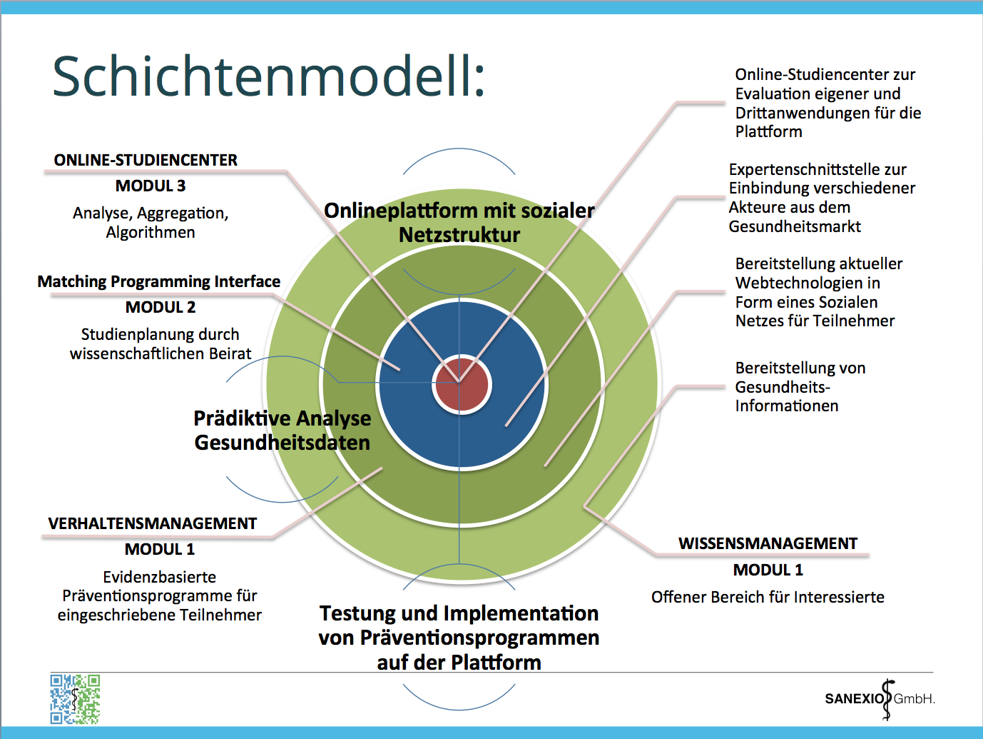

Über evidenzbasierte Curricula und eigene Studien können auf der Plattform weitere verhaltensmedizinische Programme für andere Risikofaktoren und Indikationen entwickelt werden. Gleichzeitig soll die Gesundheitskompetenz der Patienten über die Aufbereitung emergenten Wissens und daraus abgeleiteten und überprüften Gesundheitsinformationen stärker berücksichtigt und gefördert werden.

Die Beschreibung des Moduls 1 (Verhaltens- und Wissensmanagement) erfolgte weiter oben im Kapitel Projektidee. Weiter unten werden die technischen Aspekte der verbleibenden Module beschrieben.

#### Modul 2: Expertenschnittstelle (Matching – Programming – Interface)

Voraussetzung für die Entwicklung eines Online-Studiencenters ist die Implementierung eines wissenschaftlichen Beirates, der an der Konzeption und dem Projektmanagement der Studien mitwirkt. Aus diesem Grund soll auf der Plattform eine Schnittstelle implementiert werden, die zum einen als Arbeitsplattform für den Beirat fungiert und zum anderen für Themen rund um den Diabetes mellitus einen sicheren und schnellen Austausch der einzelnen Akteure (siehe unten) regionsspezifisch ermöglicht. Die Schnittstelle soll somit zum gemeinsamen wissenschaftlichen Austausch sowie zur Bearbeitung medizinischer, sozialer, versorgungsrechtlicher, rehabilitativer, wissenschaftlicher oder allgemein informativer Anfragen verwendet werden. Das Ziel ist es, entlang der Versorgungskette des Diabetikers allen Beteiligten einen geprüften und qualitativ hochwertigen Informationsaustausch zu gewährleisten. Über die verbesserte Koordination von Informationen und Leistungen soll eine Optimierung der Zusammenarbeit zwischen den Akteuren erfolgen.

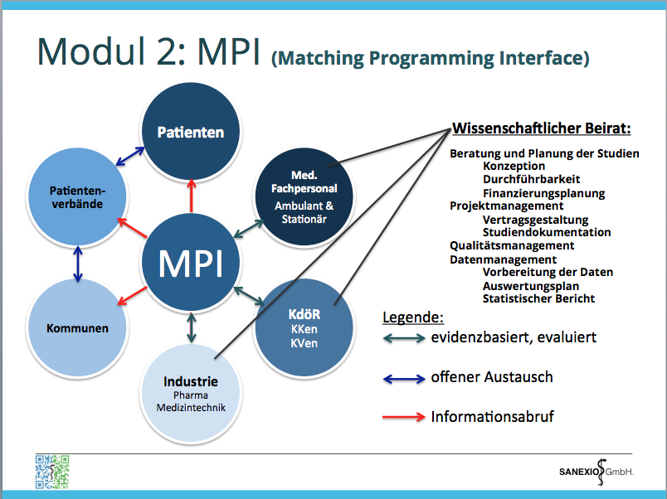

Das Matching Programming Interface (MPI) fungiert somit als Schnittstelle zum eigentlichen Frontend der Plattform und dem im Backend laufenden Online-Studiencenter. Mit dieser Schnittstelle wollen wir die über die Plattform eingegebenen Daten an das Online-Studiencenter übertragen, wo sie ausgewertet werden können. Das MPI soll über Verwaltungs- und Kontrollmechanismen einer mangelnden oder fehlenden Abstimmung bei der Verarbeitung der Daten vorbeugen, die von der Eingabe bis zur Auswertung eine Vielzahl von Stationen durchlaufen. Diese übergreifenden Funktionen werden durch die an den jeweiligen Projekten beteiligten Akteure übernommen, weshalb wir sie auch als Daten-Infomediäre bezeichnen. Sie fungieren als Vermittler zwischen den Urhebern und den Nutznießern der Daten, stärken die Rolle des Daten-Urhebers und vereinfachen die einzelnen Schritte entlang der Daten-Wertschöpfungskette.

Die Datenwertschöpfung kann hierbei über zwei Zyklen erfolgen. Bei dem induktiven Zyklus (CAED – Zyklus) können die Teilnehmer über das Frontend der Gesundheitsplattform ihre persönlichen und medizinischen Daten eingeben. Weitere Informationen können über Fragebögen oder Umfragen erfasst werden und werden dem jeweiligen Profil zugeordnet. Entsprechend der eingegebenen Daten können die Teilnehmer über das Matching Programming Interface (MPI) für laufende Studien rekrutiert werden (siehe Kapitel „Matching Algorithmus“ im Anhang). Nach dem Clustern und Zuordnen der Daten (insbesondere anhand von Ein- und Ausschlusskriterien) erfolgt dann im Bereich des Online-Studiencenters die Planung oder Durchführung der jeweiligen Studie. Die hieraus gewonnenen Erkenntnisse können dann wieder in das jeweilige Online-Programm einfließen.

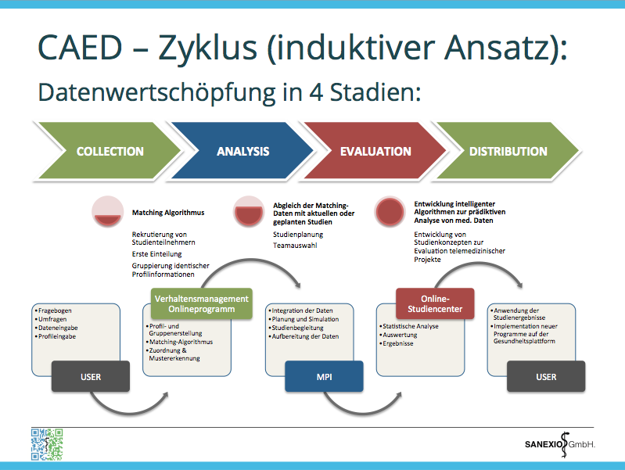

Ein anderer Ansatz zur Implementation von Online-Programmen auf der Plattform geschieht über einen deduktiven Ansatz. Hier steht das Testen einer Hypothese über eine Studie im Vordergrund. Das Matching-Programming-Interface hilft in diesem Rahmen bei der Studienplanung sowie der Durchführung der Studie.

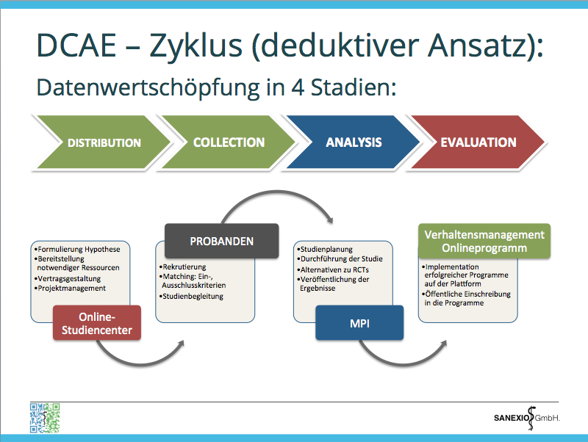

Die über das MPI organisierten Daten-Infomediäre identifizieren den Mehrwert der erfassten Daten und können gleichzeitig Verträge für die weitere Studienplanung vorbereiten, die Datenformate bereinigen und standardisieren, sodass sie die vorbereiteten Daten vom Online-Studiencenter weiter verarbeitet werden können.

Damit vereinfachen die Daten-Infomediäre die Freigabe der Daten und stellen gleichzeitig eine Clearing-Stelle für den brancheninternen und branchenübergreifenden Datenaustausch dar. Um diesen Prozess zu vereinfachen, sollen gemeinsame Standards entwickelt werden.

Der Daten-Infomediär übernimmt somit auch Aufgaben wie die Identitätsverwaltung und Authentifizierung, um die Daten im weiteren Verlauf portabel zu gestalten und sie einer gemeinsamen Nutzung der an dem jeweiligen Projekt Beteiligten zur Verfügung zu stellen.

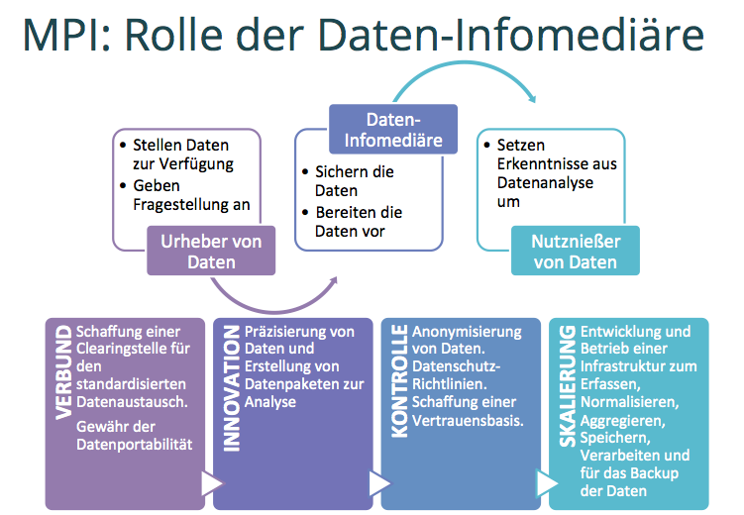

#### Modul 3: Online - Studiencenter

Unserem Anspruch an ein evidenzbasiertes Angebot auf der Plattform folgend, wird ein Online-Studiencenter für die Evaluation der eigenen Programme konzipiert, welches gleichzeitig aber auch telemedizinische Projekte von Drittanbietern evaluieren soll. Hintergrund hierfür ist die Tatsache, dass es nach Recherchen des Autors keine wissenschaftlichen Publikationen zur Evaluationsmethodik gibt, die eine schnelle evidenzbasierte Anwendung telemedizinischer Technologien ohne den in der Medizin üblichen unverhältnismäßig langen Innovationszyklus ermöglicht.

Momentan besteht aber ein hoher Bedarf an zeitnahen medizinischen und gesundheitsökonomischen Evaluationen von telemedizinischen Interventionen, da ein Großteil der Anbieter den Nutzen ihrer Projekte als sehr hoch einschätzen, aber eine solide methodologische Grundlage der Bewertung fehlt.

Medizinische Evidenz, ökonomischer Nutzen und technologisch-organisatorische Nachhaltigkeit sind schwierig zu belegen aber für den Erfolg der jeweiligen Projekte ausschlaggebend. Wir wollen daher den bisherigen Ansatz der Verwendung randomisiert kontrollierter Studien (RCT) bei telemedizinischen Projekten prüfen und nach Alternativen suchen. RCTs sind in diesem Setting nämlich meistens sehr teuer und aufwendig in Ihrer Planung und Durchführung, weshalb häufig auch nur kleine Populationsgrößen und kurze Beobachtungszeiträume gewählt werden, um den finanziellen Rahmen nicht zu sprengen.

Weitere Nachteile liegen im häufig zu geringen Stichprobenumfang, der im Extremfall sogar den Effekt der Randomisierung untergraben kann und bei zu kurzen Follow-up Zeiten keine Langzeitergebnisse liefert, sowie in der mangelnden Reflexion der tatsächlichen Versorgungswirklichkeit. Bei telemedizinischen Projekten gestaltet sich die Anwendung von RCTs auch deswegen schwer, da eine doppelte Verblindung aus technischer Hinsicht kaum zu realisieren ist.

An diesen Problemen wollen wir ansetzen und Methoden entwickeln, die schnell und effizient die medizinische Evidenz, den ökonomischen Nutzen und die technologisch-organisatorische Nachhaltigkeit telemedizinischer Projekte belegen können. Hierin liegt in der Sicht des Autors auch der Schlüssel zu einer schnellen Entscheidungsfindung, ob sich diese Projekte unter den oben genannten Gesichtspunkten lohnen. Tatsache ist nämlich, dass es viele E-Health-Projekte nicht schaffen, über die Dauer der Projektförderung hinauszukommen und integraler Bestandteil der Regelversorgung zu werden, da die während der Projektlaufzeit erzielten Evaluationsergebnisse häufig keine ausreichende Entscheidungsgrundlage für die Kostenträger bieten.

Ein Ansatz zur Problemlösung bestünde in der Verwendung von nicht-randomisierten Beobachtungs- und Kohortenstudien basierend auf einer Online-Rekrutierung und eines Matchings der erfassten Daten. Diese Herangehensweise wäre mit einem deutlich geringeren finanziellen und administrativen Aufwand verbunden. Durch Gruppierungen identischer Profilinformationen ließe sich eine Quasi-Randomisierung erreichen.

Die Online-Rekrutierung von Studienteilnehmern hat in den USA schon eine positive Resonanz erfahren. Allein an der durch die Stanford University initiierten Studie „My Heart Counts“ [29] registrierten sich in weniger als 24 Stunden mehr als 11.000 Teilnehmer über die entsprechende App.

Mit Hilfe des Matchings ließe sich auch das Problem der fehlenden Randomisierung bei Verwendung alternativer Studiendesigns umgehen. Ein möglicher Ansatz hier läge in der Verwendung von „Propensity Score Matching“.

Die unten stehende Grafik fasst das Zusammenspiel aller drei Module nochmals zusammen. Das Frontend und somit die im Internet für die User sichtbare Gesundheitsplattform fungiert zum einen als Informationsseite und stellt zum anderen die technische Infrastruktur für die Teilnahme an spezifischen Programmen zur Verfügung.

Als zentrale Instanz zwischen dem Frontend und dem im Backend laufenden Studiencenter fungiert die Expertenschnittstelle (Matching Programming Interface, MPI). Die Hauptaufgaben des MPI sind der inter- und intrasektorale Austausch von Informationen sowie die Verarbeitung der über die Plattform generierten Daten (induktiver Ansatz) bzw. dem Testen von Studienhypothesen und die Rekrutierung geeigneter Probanden (deduktiver Ansatz).

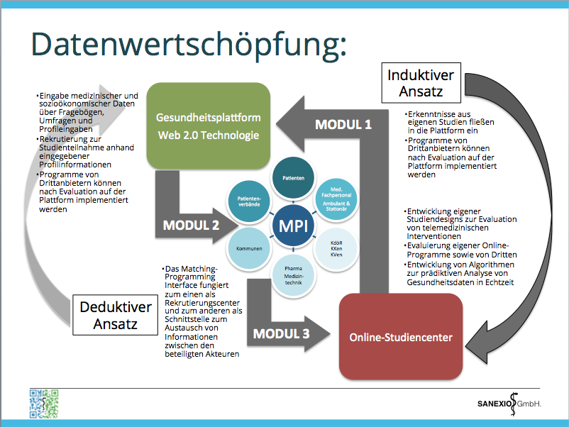

## Alternativen zu RCTs im Bereich E-Health

Unserem Anspruch an ein evidenzbasiertes Angebot auf der Plattform folgend, soll ein Studiencenter für die Evaluation der eigenen Programme konzipiert werden. Hintergrund hierfür ist die Tatsache, dass es nach Recherchen des Autors keine wissenschaftlichen Publikationen zur Evaluationsmethodik gibt, die eine schnelle evidenzbasierte Anwendung telemedizinischer Technologien ohne den üblichen unverhältnismäßig langen Innovationszyklus ermöglicht. Momentan besteht aber ein hoher Bedarf an zeitnahen medizinischen und gesundheitsökonomischen Evaluationen von telemedizinischen Interventionen, da ein Großteil der Anbieter den Nutzen ihrer Projekte als sehr hoch einschätzen, aber eine solide methodologische Grundlage der Bewertung fehlt. Medizinische Evidenz, ökonomischer Nutzen und technologisch-organisatorische Nachhaltigkeit sind schwierig zu belegen.

Wir wollen daher den bisherigen Ansatz der Verwendung randomisiert kontrollierter Studien (RCT) in diesem Setting prüfen und nach Alternativen suchen. RCTs sind nämlich meistens sehr teuer und aufwendig in Ihrer Planung und Durchführung, weshalb häufig auch nur kleine Populationsgrößen und kurze Beobachtungszeiträume gewählt werden, um den finanziellen Rahmen nicht zu sprengen. Weitere Nachteile, die hieraus entstehen liegen im häufig zu geringen Stichprobenumfang, die im Extremfall sogar den Effekt der Randomisierung untergraben können und bei kurzen Follow-up Zeiten es nicht erlauben, Langzeiteffekte zu messen. Das ist auch der Grund, weshalb häufig argumentiert wird, dass RCTs nur die klinische „efficacy“, aber nicht die tatsächliche „effectiveness“ messen können.

Im Bereich telemedizinsicher Studienkonzepte gestaltet sich die Anwendung von RCTs auch dahingehend schwer, da eine doppelte Verblindung aus technischer Hinsicht nur schwer zu erreichen ist. Auch rechtliche Rahmenbedingungen schränken beispielsweise den Spielraum für eine randomisierte Evaluation von Telemedizin durch Krankenkassen ein. Eine Krankenkasse, die z.B. im Rahmen eines Pilotprojektes einen telemedizinischen Service für ihre Mitglieder evaluieren will, muss grundsätzlich jedem Versicherten diesen Service anbieten, falls sich dieser Versicherte einschreiben möchte. Somit kann eine Krankenkasse keine randomisierte Zuordnung der Telemedizin sicherstellen. Höchstens eine Randomisierung auf Bundesebene wäre denkbar, was jedoch administrative und organisatorische Schwierigkeiten mit sich bringt. An diesem Problem wollen wir ansetzen und Methoden entwickeln, die nicht die Nachteile der RCTs aufweisen und trotzdem in der Lage sind, schnell und effizient die medizinische Evidenz, den ökonomischen Nutzen und die technologisch-organisatorische Nachhaltigkeit zu belegen. Hierin liegt in der Sicht des Autors auch der Schlüssel zu einer schnellen Entscheidungsfindung, ob sich telemedizinische Projekte unter den oben genannten Gesichtspunkten lohnen. Tatsache ist nämlich, dass es viele telemedizinische Projekte nicht schaffen, über die Dauer der Projektförderung hinauszukommen und integraler Bestandteil der Regelversorgung zu werden, da die während der Projektlaufzeit erzielten Evaluationsergebnisse häufig keine ausreichende Entscheidungsgrundlage für die Kostenträger bieten.

Die Evaluation von neuen Technologien mit Hilfe von Krankenkassendaten könnte im Zeitalter von „Big Data“ eine passende Gelegenheit bieten, alternative Studiendesigns zu erproben und die bislang unangefochtene Position von RCTs zu hinterfragen. Ein Ansatz hier bestünde in der Verwendung von Routinedaten der Krankenkassen als Ausgangspunkt für nicht-randomisierte Beobachtungs- und Kohortenstudien.

Diese Herangehensweise wäre mit einem deutlich geringeren finanziellen und administrativen Aufwand verbunden. Ein weiterer Vorteil der Nutzung von Routinedaten gerade in Bezug auf telemedizinische Studien besteht in der höheren Validität im Vergleich zu RCTs, da diese Daten meistens die tatsächliche Versorgungswirklichkeit reflektieren.

Die Routinedaten der Krankenkassen allein reichen allerdings für eine differenzierte Beurteilung der Studien-Outcomes nicht aus, da diese Informationen nur in Form von ICD-Codes oder OPS-Prozeduren abrufbar sind und klinische Informationen im Regelfall nicht vorliegen. Dies kann durch gezielte Studien auf der Plattform Juvantis in Kooperation mit den Krankenkassen allerdings behoben werden.

Auf der Plattform Juvantis ließe sich auch das Problem der fehlenden Randomisierung bei Verwendung alternativer Studiendesigns zu RCTs mit Hilfe von Matching-Verfahren umgehen. Durch Gruppierungen identischer Profilinformationen ließe sich somit eine Quasi-Randomisierung erreichen. Ein möglicher Ansatz hier läge in der Verwendung von „Propensity Score Matching“.

Die Rekrutierung von Studienteilnehmern online hat in den USA schon eine positive Resonanz erfahren. Allein an der durch die Stanford University initiierten Studie „My Heart Counts“ [30] registrierten sich in weniger als 24 Stunden mehr als 11.000 Teilnehmer über eine entsprechende App.

## Matching-Algorithmus

Die regelhafte Herausforderung bei der Rekrutierung von Studienprobanden besteht im Abgleich spezifischer Kriterien für eine Teilnahme an der jeweiligen Studie.

Bis zu einem gewissen Grad kann man hier von einem Matching-Problem sprechen, welches durch intelligente Algorithmen gelöst werden kann.

Die Überlegung hierbei ist, ein Interface zu bauen, welches beispielsweise Daten aktueller klinischer Studien in einer Datenbank screent und nach Einschluss- und Ausschlusskriterien sortiert. Diese vorsortierten Daten werden dann mit den Profilen potenzieller Kandidaten abgeglichen und der Matching-Algorithmus gibt bei Übereinstimmung entsprechende Treffer aus.

Die Teilnehmer geben ihre persönlichen und medizinischen Daten in das System über eine API (application programming interface) ein und das System screent die eingegebenen Daten mit den aufbereiteten Studiendaten der hinterlegten Datenbank und zeigt das Ergebnis bezüglich der Ein- und Ausschlusskriterien an. Alternativ kann über eine Volltextsuche nach entsprechenden Studien gesucht werden und das System informiert die potenziellen Probanden über aktuelle Studien, bei denen eine Teilnahme möglich wäre.

## *ResearchKit*

Mit „ResearchKit“ hat Apple seit dem März 2015 eine Entwicklerlösung für die medizinische Forschung veröffentlicht, deren wesentliches Ziel die Rekrutierung von Testpersonen für medizinische Studien ist. Durch die hohe Marktdurchdringung von Apple sind nun in allen Teilen der Welt viele potenzielle Studienteilnehmer auf einmal ansprechbar. Bei mehr als 700 Millionen iPhones im weltweiten Umlauf wären allein nur 1% davon eine Stichprobengröße, die sonst nur selten erreicht werden könnte. Apple hat schon mit einigen medizinischen Hochschulen in den USA Applikationen entwickelt und mit über 60.000 Anmeldungen durch iPhone-Nutzer während der ersten Testphase eine positive Resonanz erfahren. Allein an der durch die Stanford University initiierten Studie „My Heart Counts“ [31] registrierten sich in weniger als 24 Stunden mehr als 11.000 Teilnehmer. Mit ResearchKit entwickelte Apps können mit der Erlaubnis des Nutzers auch Vitaldaten wie beispielsweise Gewicht, Blutdruck, aber auch den Blutzuckerspiegel erfassen. Für unser Projekt können vorgefertigte und anpassbare Module genutzt werden, die sich prinzipiell für verschiedene Studientypen eignen. Um sich auf die inhaltlichen Elemente wie Fragen und Antwortmöglichkeiten zu konzentrieren, können Surveys und Umfragen mit vorgefertigter Benutzeroberfläche genutzt werden. Über entsprechende Module können darüber hinaus Teilnehmer aufgefordert werden, bestimmte Aktivitäten durchzuführen, etwa eine Sportübung, eine Atemübung oder andere Tests. Da das gesamte ResearchKit-Framework als Open Source Code veröffentlicht ist, können im weiteren Verlauf prinzipiell auch Anwendungen für andere Geräte (Android, Windows Phone, etc...) in Anlehnung an den Code entwickelt werden.

# Anhang - Zusammenfassung Studienanalayse “Analytic Framework”

In einer ersten Analyse wurde die aktuelle Studienlage zu onlinebasierten Interventionen gescreent und die Ergebnisse im „Analytic Framework“ aufgeführt. In dieser Metaanalyse wurden erfolgreiche Modulkomponenten identifiziert, die auf der Plattform implementiert und gleichzeitig in Form einer begleitenden Studie evaluiert werden sollen.

### Ergebnisse der ersten Studienanalyse onlinebasierter Interventionen

Insgesamt wurden 51 Studien aus 6 Datenbanken gescreent und 23 Studien in die erste qualitative Bewertung aufgenommen. Die analysierten Studien verwenden teilweise unterschiedliche Ansätze und Zielsetzungen, wobei die einbezogenen Arbeiten ausschließlich randomisierte kontrollierte Studien verwenden. Zusammenfassend lässt sich aus der bisherigen Analyse ableiten, dass internetbasierte Verhaltensmanagementprogramme einen positiven Einfluss auf die Einstellung des Blutzuckers haben. Hierbei ist interessant, dass bei Smartphoneanwendungen der Effekt auf eine Senkung des HbA1c größer ausfiel. Bei den Auswirkungen auf Gewicht, Blutdruck und Lebensqualität gibt es unterschiedliche Aussagen. Eine Optimierung des Lebensstils bewirkte, dass Teilnehmer seltener in ein Krankenhaus eingewiesen wurden und weniger Medikamente benötigten.**[32]**

Dauer: Die Zeit bis zum follow-up variierte zwischen 2 Monaten und > 4 Jahren. Die kürzesten Programme wurden den Teilnehmern über 4 bis 6 Wochen angeboten[33]. Drei der Studien liefen über eine Zeit von 12 Monaten[34]. Die Studien zu den weiter unten beschriebenen Verhaltensmanagementprogrammen liefen über mindestens ein Jahr (DESMOND[35] > 12 Monate, ROMEO[36] > 4 Jahre, X-PERT[37] 14 Monate, DAFNE[38] 12 Monate).

Inanspruchnahme: Frequenz und Intensität zur Teilnahme an den Programmen schwankten teilweise sehr stark zwischen den einzelnen Studien. Ein Großteil der Studien überließ die Entscheidung den Teilnehmern[39]. Drei Studien erforderten eine sehr hohe Teilnahme mit mehr als 2 Interaktionen pro Tag[40].

Interventionsgruppe: Ein Programm nutzte eine kurze Bewertung der Ernährungsgewohnheiten via Touch Screen[41]; ein weiteres nutzte ein 30-Minuten Assessment und gab eine Rückkopplung zum optimierten Verhaltensmanagement[42], während zwei andere Programme Bewertungen zur Optimierung der Ernährung und körperlichen Aktivität ausgaben.[43] [44]

Zwei weitere Programme stellten computerbasierte Lernprogramme zur Verfügung.[45] [46] Fünf Programme waren internetbasiert und konnten von den Teilnehmern zu Hause angewendet werden. Von diesen nutzten vier einen direkten Online-Support mit einer Lernumgebung, welcher im Wesentlichen über moderierte Foren angeboten wurde. [47] [48] [49] [50]

Ein Programm stellte einen individualisierten Ernährungsplan den Teilnehmern zur Verfügung. [51] Fünf Studien wurden mit mobilen Geräten durchgeführt. Eine Studie nutzte Pager [52] während die anderen vier Programme Smartphones benutzten.[53] [54] [55] [56]

In der Pager-Studie wurden Erinnerungen und Motivationshilfen zur Einnahme von Medikamenten, zur Erfassung des Blutzuckers, der Fitness sowie Ernährung versendet. Gleichzeitig war über das System ein Austausch von Informationen möglich. Die Smartphone-Programme sendeten im Wesentlichen Erinnerungen zur Messung von Blutruck und Blutzucker sowie des Gewichts. Gleichzeitig konnte medizinisches Fachpersonal Ratschläge und Empfehlungen zu einer gesunden Lebensweise und körperlicher Aktivität geben. Hierbei wurden unterschiedliche Schnittstellen genutzt.

Kontrollgruppe: Die jeweiligen Vergleichsgruppen sind alle sehr heterogen und orientieren sich an allgemeinen Standardprogrammen der Vor- und Nachsorge für Diabetiker. Das wesentliche gemeinsame Merkmal aller Programme der Kontrollgruppe war, dass diese Programme keine interaktiven computer- oder internetbasierten Konzepte und in erster Linie papiergebundenes Informationsmaterial den Studienteilnehmern zur Verfügung stellten.

### Vorlagen zur Übernahme erfolgreicher Modulkomponenten

**DESMOND** („the **D**iabetes **E**ducation an **S**elf-**M**anagement for **O**ngoing and **N**ewly **D**iagnosed with typ 2 diabetes)[57]

Fragestellung: Auswirkungen strukturierter Lernprogramme in Gruppen auf biomedizinische, psychosoziale und Lifestyle-Änderungen bei Patienten mit neu diagnostiziertem Typ II Diabetes.

Methode: Randomisierte Multicenter-Studie in England; 824 Teilnehmer; 55% Männer; Durchschnittsalter 59.5 Jahre; Interventionsgruppe: Von med. Fachpersonal geleitetes strukturiertes Lernprogramm in Gruppen; Kontrollgruppe: Grundversorgung.

Ergebnisse: Outcome > 12 Monaten: Reduktion des HbA1C um 1,49% / Gewichts um 2.98kg (Intervention) vs. HbA1C: 1.21% / Gewicht: 1.86kg (Kontrolle); Raucherentwöhnung um 3.56fache höher sowie höhere Sensibilisierung für die Erkrankung in der Interventionsgruppe; weniger Depressionen in der Interventionsgruppe.

Das aktuelle Programm (http://www.desmond-project.org.uk/index.php) besteht aus vier Verhaltensmanagement- sowie Ausbildungsmodulen mit unterschiedlichen Zielgruppen: neu diagnostizierter Diabetes, länger bestehender Diabetes, südasiatisches Kollektiv mit entsprechend spezifischem Erziehungshintergrund sowie prädisponiertes Kollektiv mit einem erhöhten Risiko für die Entstehung eines Diabetes.

Die Entwicklung weiterer Module ist geplant, wobei die Voraussetzungen die Einbindung neuester Erkenntnisse aus der Forschung sowie evidenzbasierte Diagnostik sowie Therapie sind.

**ROMEO** („the **R**ethink **O**rganization to i**M**prove **E**ducation and **O**utcomes for people with type 2 diabetes)[58]

Fragestellung: Auswirkung einer Gruppenbetreuung bei Typ-II-Diabetikern vs. Einzelbetreuung

Methode: 4-Jahre, 2armig, Multicenter-Studie, 13 Kliniken in Italien, 815 NIDDMs

Ergebnisse: Outcome > 4 Jahren; Höhere Reduktion von HbA1C, LDL, Cholesterin, RRsys/dias., BMI, Kreatinin, Verbesserung von HDL, QoL und Wissen bei Gruppenbetreuung. Das Programm selbst besteht aus sechs Sitzungen:

**X-PERT** Programm[59]

Das X-PERT-Programm ist ein Programm, das auf den Theorien von „patient empowerment“, „Erwachsenenlernen“ und gegenseitiger Unterstützung Betroffener beruht. Ziel ist die Entwicklung und Verbesserung der Kenntnisse, Fähigkeiten und des Selbstvertrauens der Teilnehmer, um informierte Entscheidungen über den eigenen Lebensstil und den Umgang mit der Erkrankung zu erhalten.

**DAFNE** (**D**ose **A**djustment **F**or **N**ormal **E**ating for people with type 1 diabetes)[60]

Fragestellung: Auswirkungen einer strukturierten Kursberatung zur intensivierten Insulintherapie bei weitestgehend freier Ernährungsweise auf die Blutzuckereinstellung und die Lebensqualität bei Typ I – Diabetikern.

Methode: Randomisierte Aufteilung in einen sofortigen (immediate DAFNE) oder verzögerten Beginn (delayed DAFNE) des Programms nach 6 Monaten.

Ergebnisse: Das Outcome bzgl. HbA1C, schwerer Hypoglykämien sowie den Auswirkungen der Erkrankung auf die Lebensqualität war in der „immediate-Dafne“-Gruppe signifikant besser als in der „delayed-Dafne“-Gruppe.

The expert patients programme (**EPP**)[61]

EPP ist ein Verhaltensmanagementprogramm für Menschen mit chronischen Erkrankungen, welches die Teilnehmer in folgenden Punkten unterstützt:

Stärkung des Selbstvertrauens

Verbesserung der Lebensqualität

Hilfestellungen zum besseren Krankheitsmanagement

Fragestellung: Vergleich der Kosteneffektivität des EPP-Programms mit Standard-Versorgungslösungen.

Methode: 2-armige kontrolliert randomisierte Studie.

Ergebnisse: Die EPP-Gruppe zeigte bessere Patientenoutcomes bei geringeren Kosten.

1. World Economic Forum 2010
2. W. Rathmann, B. Haastert, A. Icks, H. Löwel, C. Meisinger, R. Holle, G. Giani; The KORA survey 2000
3. Nationale Versorgungsleitlinien
4. DCCT & EDIC: The Diabetes Control and Complications Trial an Follow-Up Study
5. Gaede P, Lund-Andersen H, Parving H-H, Pedersen O. Effect of a multifactorial in- tervention on mortality in type 2 diabetes
6. OECD HEALTH WORKING PAPERS No. 48, Cost-effectiveness of interventions over time ($/DALY)
7. Espeland MA et al. Impact of an intensive lifestyle intervention on use and cost of medical services. Diabetes Care 2014; 37: 2548 - 2556
8. Deutscher Gesundheitsbericht Diabetes 2015
9. siehe Anhang: Zusammenfassung der Studienanalyse „Analytic Framework“
10. siehe Anhang: Modulkomponenten
11. Central Studie „Praxis Dr. Internet“
12. Global Risks Landscape: Likelihood with Severity by Economic Loss World Economic Forum 2010
13. OECD HEALTH WORKING PAPERS No. 48, Cost-effectiveness of interventions over time ($/DALY)
14. Minet L, Moller S, Vach WR, Wagner L, Henriksen JE. Mediating the effect of self-care management intervention in type 2 diabetes
15. Central Studie „Praxis Dr. Internet“
16. Noar SM, Zimmerman RS. Health Behavior Theory and cumulative knowledge regarding health behaviors: are we moving in the right direction?
17. <http://www.scrumguides.org/> (abgerufen am 03.07.2015)
18. World Economic Forum 2010
19. ### YouGov-Studie „Quantified Health“

   
20. Entwicklung von Bruttowertschöpfung und Erwerbstätigkeit bis 2030
21. Statistisches Bundesamt / IT-Nutzung (11.11.2013)
22. vgl. http://www.zdf.de/ZDF/zdfportal/blob/22898310/2/data.jpg (11.11.2013).  
23. vgl. http://www.zdf.de/ZDF/zdfportal/blob/22898310/2/data.jpg (11.11.2013).  
24. ­vgl. Gesundheitsstudie 2012, MSL Germany <http://www.virtuelles-wartezimmer.de/category/msl-gesundheitsstudie>  
25. vgl. Deloitte-Studie: Perspektive eHealth, 2014.
26. I. Köster, L. v. Ferber, H. Hauner; Die Kosten des Diabetes mellitus – Ergebnisse der KoDiM - Studie
27. siehe 14
28. siehe 14
29. https://med.stanford.edu/myheartcounts.html
30. https://med.stanford.edu/myheartcounts.html
31. https://med.stanford.edu/myheartcounts.html
32. Espeland MA et al. Impact of an intensive lifestyle intervention on use and cost of medical services. Diabetes Care 2014; 37: 2548 - 2556
33. Lo R, Lo B, Wells E, Chard M, Hathaway J. The development and evaluation of a computer-aided diabetes education program

    & Lorig K, Ritter PL, Laurent DD, Plant K, Green M, Jernigan VB, et al.Online diabetes self-management program: a randomized study.
34. Christian JG et al. Clinic-based support to help overweight patients with type 2 diabetes increase physical activity and lose weight

    & Glasgow RE et al. Randomized effectiveness trial of a computer-assisted intervention to improve diabetes care

    & Quinn CC et al. Cluster-randomized trial of a mobile phone personalized behavioral intervention for blood glucose control.
35. Davies MJ et al. Effectiveness of the Diabetes Education and Self Management for Ongoing and Newly Diagnosed programme
36. Trento M, Gamba S, Gentile L, Grassi G, Miselli V, Morone G, et al. Rethink organization to improve education and outcomes
37. Deakin TA, Cade JE, Williams R, Greenwood DC. Structured patient education: the diabetes X-PERT programme makes a difference.
38. DAFNE Study Group. Training in flexible, intensive insulin management to enable dietary freedom in people with type 1 diabetes
39. Glasgow RE et al. The D-Net diabetes self-management program: long- term implementation, outcomes and generalization results

    & Glasgow RE et al.Outcomes of minimal and moderate support versions of an internet-based diabetes self- management support program

    & Lorig K, Ritter PL, Laurent DD, Plant K, Green M, Jernigan VB, et al.Online diabetes self-management program: a randomized study

    & Quinn CC et al. Cluster-randomized trial of a mobile phone personalized behavioral intervention for blood glucose control

    & Quinn CC et al. Cluster-randomized trial of a mobile phone personalized behavioral intervention for blood glucose control

    & Smith L, Weinert C. Telecommunication support for rural women with diabetes

    & Zhou Y, Wei GU. Computer-assisted nutrition therapy for patients with type 2 diabetes.
40. Leu MG, Norris TE, Hummel J, Isaac M, Brogan MW. A randomized, controlled trial of an automated wireless messaging system for diabetes

    & Lim S et al.Improved glycemic control without hypoglycemia in elderly diabetic patients using the Ubiquitous Healthcare Service

    & Zhou Y, Wei GU. Computer-assisted nutrition therapy for patients with type 2 diabetes.
41. Glasgow RE. Long-term effects and costs of brief behavioural dietary intervention for patients with diabetes delivered from the medical office.
42. Glasgow RE et al. Randomized effectiveness trial of a computer-assisted intervention to improve diabetes care.
43. Christian JG et al. Clinic-based support to help overweight patients with type 2 diabetes increase physical activity and lose weight.
44. Glasgow RE et al.Effects of a brief computer-assisted diabetes self-management intervention on dietary, biological and quality-of-life outcomes.
45. Lo R, Lo B, Wells E, Chard M, Hathaway J. The development and evaluation of a computer-aided diabetes education program.
46. Wise PH, Dowlatshahi DC, Farrant S, Fromson S, Meadows KA. Effect of computer-based learning on diabetes knowledge and control.
47. Glasgow RE et al. The D-Net diabetes self-management program: long- term implementation, outcomes and generalization results.
48. Glasgow RE et al.Outcomes of minimal and moderate support versions of an internet-based diabetes self- management support program.
49. Lorig K, Ritter PL, Laurent DD, Plant K, Green M, Jernigan VB, et al.Online diabetes self-management program: a randomized study.
50. Smith L, Weinert C. Telecommunication support for rural women with diabetes.
51. Zhou Y, Wei GU. Computer-assisted nutrition therapy for patients with type 2 diabetes.
52. Leu MG, Norris TE, Hummel J, Isaac M, Brogan MW. A randomized, controlled trial of an automated wireless messaging system for diabetes.
53. Lim S et al.Improved glycemic control without hypoglycemia in elderly diabetic patients using the Ubiquitous Healthcare Service.
54. Quinn CC et al. Mobile diabetes management randomized controlled trial: change in clinical and behavioral outcomes and patient and physician satisfaction.
55. Quinn CC et al. Cluster-randomized trial of a mobile phone personalized behavioral intervention for blood glucose control.
56. Yoo HJ et al.A ubiquitous chronic disease care system using cellular phones and the internet.
57. Davies MJ et al. Effectiveness of the Diabetes Education and Self Management for Ongoing and Newly Diagnosed programme
58. Trento M, Gamba S, Gentile L, Grassi G, Miselli V, Morone G, et al. Rethink organization to improve education and outcomes
59. Deakin TA, Cade JE, Williams R, Greenwood DC. Structured patient education: the diabetes X-PERT programme makes a difference.
60. DAFNE Study Group. Training in flexible, intensive insulin management to enable dietary freedom in people with type 1 diabetes
61. G Richardson et al. Cost effectiveness of the Expert Patients Programme for patients with chronic conditions. *J Epidemiol Community Health 2008* 